



**ПРАВИЛА СОРЕВНОВАНИЙ ПО КУМИТЭ И КАТА**

**ВЕРСИЯ 7.1**

**ДЕЙСТВУЕТ С 1.1.2012**

Оглавление

ПРАВИЛА СОРЕВНОВАНИЙ ПО КУМИТЭ 3

СТАТЬЯ 1: ПЛОЩАДКА ДЛЯ ПРОВЕДЕНИЯ СОРЕВНОВАНИЙ 3

СТАТЬЯ 2: ОФИЦИАЛЬНАЯ ФОРМА ОДЕЖДЫ 3

СТАТЬЯ 3: ОРГАНИЗАЦИЯ СОРЕВНОВАНИЙ ПО КУМИТЭ 5

СТАТЬЯ 4: СУДЕЙСКАЯ БРИГАДА 6

СТАТЬЯ 5: ПРОДОЛЖИТЕЛЬНОСТЬ БОЯ 7

СТАТЬЯ 6: ОЦЕНКИ 7

СТАТЬЯ 7: КРИТЕРИИ ПРИНЯТИЯ РЕШЕНИЯ 10

СТАТЬЯ 8: ЗАПРЕЩЕННОЕ ПОВЕДЕНИЕ 10

СТАТЬЯ 9: ПРЕДУПРЕЖДЕНИЯ И НАКАЗАНИЯ 13

СТАТЬЯ 10: ТРАВМЫ И НЕСЧАСТНЫЕ СЛУЧАИ НА СОРЕВНОВАНИЯХ 15

СТАТЬЯ 11: ОФИЦИАЛЬНЫЙ ПРОТЕСТ 16

СТАТЬЯ 12: ПРАВА И ОБЯЗАННОСТИ 18

СТАТЬЯ 13: НАЧАЛО, ОСТАНОВКА И ОКОНЧАНИЕ ВСТРЕЧ 20

СТАТЬЯ 14: ИЗМЕНЕНИЯ 21

ПРАВИЛА СОРЕВНОВАНИЙ ПО КАТА 22

СТАТЬЯ 1: ПЛОЩАДКА ДЛЯ СОРЕВНОВАНИЙ ПО КАТА 22

СТАТЬЯ 2: ОФИЦИАЛЬНАЯ ФОРМА ОДЕЖДЫ 22

СТАТЬЯ 3: ОРГАНИЗАЦИЯ СОРЕВНОВАНИЙ ПО КАТА 22

СТАТЬЯ 4: СУДЕЙСКАЯ БРИГАДА 23

СТАТЬЯ 5: КРИТЕРИИ ПРИНЯТИЯ РЕШЕНИЙ 23

СТАТЬЯ 6: ОРГАНИЗАЦИЯ МАТЧЕЙ 24

APPENDIX 1: THE TERMINOLOGY 26

APPENDIX 2: GESTURES AND FLAG SIGNALS 28

ПРИЛОЖЕНИЕ 3: РУКОВОДСТВО ДЛЯ РЕФЕРИ И СУДЕЙ 39

APPENDIX 4: SCOREKEEPERS MARKS 42

APPENDIX 5: LAYOUT OF THE KUMITE COMPETITION AREA 43

APPENDIX 6: LAYOUT OF THE KATA COMPETITION AREA 44

APPENDIX 7: THE COMPULSORY KATA LIST 45

APPENDIX 8: WKF TOKUI KATA LIST 46

APPENDIX 9: THE KARATE-GI 48

APPENDIX 10: WORLD CHAMPIONSHIPS; CONDITIONS & CATEGORIES 49

APPENDIX 11: REFEREES AND JUDGES TROUSERS COLOUR GUIDE 50

# ПРАВИЛА СОРЕВНОВАНИЙ ПО КУМИТЭ

# 

# СТАТЬЯ 1: ПЛОЩАДКА ДЛЯ ПРОВЕДЕНИЯ СОРЕВНОВАНИЙ

1. Площадка для соревнований должна быть ровной, плоской, без помех и препятствий.

2. Площадка для соревнований представляет собой квадрат, покрытый матами одобренного WKF типа. Длина сторон площадки 8 м (измерение по внешней стороне) с дополнением двух метров по всем сторонам в качестве зоны безопасности. Свободная зона безопасности шириной два метра должна быть с каждой стороны площадки.

3. Линия длиной в 0.5 метра наносится на расстоянии 2 метров от центра площадки для обозначения позиции Рефери.

4. Две параллельные линии, каждая - длиной один метр и под прямым углом к линии Рефери, должны быть нанесены на расстоянии 1.5 метра от центра площадки, для обозначения позиций

спортсменов.

5. Каждый Судья сидит на углу татами в зоне безопасности. Рефери может передвигаться по всему татами, включая зону безопасности, где сидят Судьи. Каждый Судья должен иметь красный и синий флаг.

6. Контролер Поединка должен сидеть сзади слева или справа от Рефери прямо за зоной безопасности. Он должен иметь красный флаг (или знак) и свисток.

7. Контролер протокола должен сидеть за официальным столом между секретарем, ведущим протокол и секундометристом.

8. Тренеры должны сидеть за пределами зоны безопасности с соответствующих сторон по краю татами и лицом к официальному табло. Если татами поднято над уровнем пола, то тренеры должны находиться вне приподнятой площадки.

9. Граница шириной в один метр должна быть другого цвета относительно покрытой матами площадки.

***ПОЯСНЕНИЯ:***

*I. Не должно быть рекламных щитов, стен, столбов и т.д. ближе*

*1 метра от внешнего периметра зоны безопасности.*

*II. Используемые маты не должны быть скользкими - они должны хорошо прилегать к полу и иметь при этом низкий коэффициент трения на верхней поверхности. Они не должны быть такими толстыми, как маты для дзю-до, поскольку это препятствует передвижению в каратэ. Рефери обязан убедиться, что модули матов не двигаются по полу во время соревнований, поскольку щели между матами опасны и могут привести к травмам. Маты должны быть утвержденного WKF типа.*

# СТАТЬЯ 2: ОФИЦИАЛЬНАЯ ФОРМА ОДЕЖДЫ

1. Участники и их тренеры должны быть одеты в официальную униформу, описанную ниже.

2. Судейский комитет может лишить права участия в соревнованиях любое официальное лицо или участника, не соответствующего этому правилу.

**СУДЬИ**

1. Рефери и Судьи должны быть одеты в официальную униформу, определенную Судейским комитетом. Ношение униформы обязательно на всех соревнованиях и семинарах.

2. Официальная униформа должна быть следующей:

- однобортный темно-синий пиджак с двумя серебряными пуговицами;

- белая рубашка с короткими рукавами;

- официальный галстук, носимый без заколки;

- гладкие светло-серые брюки без манжет (отворотов) (Приложение 11);

- гладкие (без рисунка) темно-синие или черные носки и черные без шнурков

туфли для ношения на площадке для соревнований.

Женщины-Рефери и Судьи могут носить заколку для волос.

**УЧАСТНИКИ**

1. Участники должны быть одеты в белые каратэ ги без полос, отделки кантом или личной вышивки. Национальная эмблема или флаг страны должны носиться на левой стороне груди на куртке, размеры сторон эмблемы не могут превышать 12 на 8 сантиметров (см. Приложение 9). Только ярлыки фирм-производителей могут демонстрироваться на каратэ ги. В дополнение на спине должен находиться идентификационный номер, выданный Организационным комитетом. Один из участников должен носить красный пояс, другой - синий пояс. Красный и синий пояса должны быть около пяти сантиметров в ширину и иметь длину достаточную, чтобы оставалось пятнадцать сантиметров с каждой стороны узла. Пояса должны быть обычного красного или синего цвета без каких-либо личных вышивок, реклам или маркировок, отличных от стандартного ярлыка производителя.

2. Несмотря на параграф 1, приведенный выше, Исполнительный Комитет может разрешить ношение специальных ярлыков или торговых марок официальных спонсоров.

3. Куртка, затянутая на талии поясом, должна быть такой минимальной длины, чтобы прикрывать бедро, но не должна быть ниже трех четвертей длины бедра. Женщины - спортсменки могут одевать под куртку каратэ ги гладкую белую футболку с короткими рукавами.

4. Максимальная длина рукавов куртки должна быть не ниже запястья, но не короче середины предплечья. Закатывать рукава куртки не разрешается.

5. Брюки должны быть достаточно длинными, чтобы закрывать как минимум две трети голени, но не должны быть ниже щиколотки. Брюки не могут быть подвернуты.

6. Каждый участник должен иметь чистые волосы, подстриженные так, чтобы они не препятствовали нормальному ведению боя. Хачимаки (повязки на голову) - не допускаются. В случае, если Рефери сочтет волосы кого-либо из участников слишком длинными и/или недостаточно чистыми, он может отстранить участника от боя. Зажимы для волос, такие как металлические заколки, запрещены. Ленты, бусы и другие украшения запрещены. Неброские круглые резинки или фиксаторы «конского хвоста» разрешены.

7. Участники должны иметь коротко подстриженные ногти и не должны носить металлических или других предметов, которые могут травмировать соперника. Использование металлических зубных скобок должно быть одобрено Рефери и Официальным врачом соревнований. Участник при этом несет полную ответственность за любую травму.

8. Следующая защитная экипировка является обязательной:

8.1 Накладки утвержденного WKF типа – красные для одного участника и синие для другого.

8.2. Капа.

8.3. Утвержденный WKF протектор тела (для всех спортсменов) плюс протектор груди для спортсменок.

8.4. Накладки на голень, утвержденного WKF типа, красные для одного участника и синие для другого.

8.5. Защита голеностопа («футы») утвержденного WKF типа, красные для одного участника и синие для другого.

8.6. Кадеты в дополнение к вышеприведенному перечню должны быть экипированы утвержденной WKF маской для лица.

Защита паха («раковина») не является обязательной, но в случае ношения должна быть утвержденного WKF типа.

9. Очки запрещены. Мягкие контактные линзы допускаются под личную ответственность спортсмена.

10. Ношение официально не утвержденной одежды или экипировки запрещается.

11. Вся защитная экипировка должна быть утвержденного WKF типа.

12. В обязанности Контролера Поединка (Канса) входит проверка перед каждым матчем или боем наличия у спортсменов утвержденной экипировки. (Для чемпионатов континентальных союзов, международных или национальных чемпионатов экипировка утвержденного WKF типа должна признаваться и не может быть отвергнута).

13. Использование бандажей, щитков или стягивающих повязок в связи с травмами допускается только с разрешения Рефери по рекомендации Официального врача.

**ТРЕНЕРЫ**

1. Тренер должен в течение всего времени соревнований носить спортивный костюм своей национальной федерации и демонстрировать свою официальную идентификацию (карточку тренера).

***ПОЯСНЕНИЯ:***

*I. Участник должен одевать только один пояс. Это должен быть красный пояс для АКА и синий пояс для АО. Квалификационные пояса во время боя не одеваются.*

*II. Капа должна правильно подходить по размеру.*

*III. Если форма участника при выходе на площадку не соответствует Правилам, то он / она не подлежит немедленной дисквалификации - участнику дается одна минута для приведения своей экипировки в соответствие с Правилами.*

*IV. Судьям и Рефери может быть разрешено снять пиджаки с согласия Судейского Комитета.*

# СТАТЬЯ 3: ОРГАНИЗАЦИЯ СОРЕВНОВАНИЙ ПО КУМИТЭ

1. Соревнования по каратэ могут включать соревнования по Кумитэ и/или соревнования по Ката. Соревнования по Кумитэ подразделяются на командные и индивидуальные встречи. Индивидуальные встречи проводятся в возрастных и весовых категориях. В весовых категориях проводятся поединки (бои). Термин « Поединок » («Бой») также обозначает индивидуальную встречу в командных соревнованиях между парой спортсменов соревнующихся команд.

2. В индивидуальных встречах замена одного участника другим не допускается.

3. Участники индивидуальных соревнований или команды, не явившиеся по вызову на площадку, должны быть дисквалифицированы (Кикен) в данной категории. В командных встречах баллы за несостоявшийся бой должны быть установлены как 8-0 в пользу другой команды.

4. Мужские команды состоят из семи участников – членов команды, из которых пять участвуют в круге соревнований. Женские команды состоят из четырех участниц – членов команды, трое из которых участвуют в круге соревнований.

5. Все участники являются членами команды. Фиксированного резерва нет.

6. Перед каждой командной встречей представитель команды должен представить на официальный стол официальную форму - заявку, содержащую имена и порядок выступлений участников команды. В заявке представлены любые из семи или четырех членов полной команды и их порядок выступлений. Порядок выступлений может изменяться в каждом круге, при этом новый порядок выступлений должен быть представлен до начала очередного круга, но раз заявленный, порядок не может быть изменен до завершения круга.

7. Команда должна быть дисквалифицирована, если любой из ее членов или ее тренер меняет состав команды или порядок выступлений без письменного уведомления до начала круга.

8. В командных встречах при поражении в индивидуальном поединке по ХАНСОКУ или СИКАКУ, все баллы дисквалифицированного участника обнуляются и счет 8-0 в пользу другой команды должен быть зафиксирован в данном поединке.

***ПОЯСНЕНИЯ:***

*I. Круг – это отдельный этап соревнований, ведущий к окончательному определению финалистов. В отборочных соревнованиях по Кумитэ после завершения круга остается 50 процентов участников, считая свободных. В этом контексте круг эквивалентен этапу первичного отбора или утешительных поединков. В соревнованиях по матричной или круговой системе круг позволяет всем участникам подгруппы провести один бой.*

*II. Использование имен участников обычно вызывает трудности с произношением и идентификацией. Должны быть выделены и использованы турнирные номера.*

*III. При построении в линию перед командной встречей команда должна представлять заявленных бойцов. Не участвующие бойцы и тренер не принимают участие в построении и должны сидеть в отведенной для них зоне.*

*IV. Для участия в соревнованиях мужские команды должны представить как минимум трех спортсменов, женские команды должны представить как минимум двух спортсменок. Команда, имеющая в составе количество спортсменов меньше требуемого, будет снята с поединка (КИКЕН).*

*V. Заявка с порядком выступлений бойцов может быть подана тренером,*

*или уполномоченным членом команды. Если ее подает тренер, он должен быть однозначно идентифицирован как таковой, в противном случае заявка может быть не принята. Заявка должна включать название страны или клуба, цвет пояса, определенный для команды на данный матч и порядок выступлений членов команды. Должны быть указаны имена участников и их турнирные номера. Заявка должна быть подписана тренером или уполномоченным членом команды.*

*VI. Тренеры должны представить на официальный судейский стол свою аккредитацию вместе с карточкой своего спортсмена или команды. Тренер должен сидеть на стуле (место для тренера должно быть обеспечено) и не должен влиять на нормальный ход поединка словом или делом.*

*VII. Если из-за ошибки протокола, в поединке участвовали несоответствующие участники, то, независимо от результата, данный поединок / командная встреча объявляется недействительным. Чтобы сократить число подобных ошибок, победитель каждого боя / командной встречи должен подтвердить свою победу на контрольном столе, прежде чем покинуть площадку.*

# СТАТЬЯ 4: СУДЕЙСКАЯ БРИГАДА

1. Судейская бригада для каждой встречи должна состоять из одного Рефери (СУСИН), четырех Cудей (ФУКУСИН) и одного Контролера Поединка (КАНСА).

2. Рефери и Судьи, обслуживающие поединок Кумитэ, не должны быть представителями одной страны (организации) с любым из участников.

3. Кроме того, для обеспечения проведения поединков должны быть назначены несколько хронометристов, информаторов, секретарей и контролеров протокола.

***ПОЯСНЕНИЯ:***

*I. В начале встречи по Кумитэ Рефери становится за внешним краем площадки. Слева от Рефери стоят Судьи номер 1 и 2, справа стоят Судьи номер 3 и 4.*

*II. После формального обмена поклонами между участниками и Судейской*

*бригадой, Рефери делает шаг назад, Судьи поворачиваются лицом к Рефери и все кланяются друг другу. После чего все занимают свои позиции.*

*III. При смене Судейской бригады, Судьи, покидающие площадку, за исключением Контролера Поединка, занимают исходные позиции, как в начале боя, кланяются друг другу, и затем вместе покидают площадку соревнований.*

*IV. При индивидуальной замене Судей, Судья, приходящий на замену, подходит к Судье, покидающему площадку, они обмениваются поклонами и меняются местами.*

*V. В командных встречах Рефери и Судьи могут меняться позициями после каждого боя при условии, что вся судейская бригада обладает требуемой квалификацией.*

# СТАТЬЯ 5: ПРОДОЛЖИТЕЛЬНОСТЬ БОЯ

1.Продолжительность боя в Кумитэ у взрослых мужчин определена как три минуты (командное и индивидуальное Кумитэ) и четыре минуты в индивидуальных поединках за медали. Для взрослых женщин бой продолжается две минуты и в индивидуальных поединках за медали три минуты. Для категории до 21 года продолжительность боя мужчин – 3 минуты и для женщин – 2 минуты (дополнительной минуты в боях за медали нет). Продолжительность боя для Кадетов и Юниоров – две минуты.

2. Отсчет времени боя начинается по сигналу Рефери начать бой и останавливается каждый раз, когда Рефери командует "ЯМЭ".

3. Хронометрист должен подавать сигналы с помощью ясно слышимого гонга или зуммера, обозначающие "осталось 10 секунд" и "время закончилось". Сигнал "время закончилось" означает окончание боя.

# СТАТЬЯ 6: ОЦЕНКИ

1. Применяется следующая система оценок:

а) **ИППОН** – три балла

б) **ВАЗА - АРИ** – два балла

в) **ЮКО** – один балл

2. Оценки присуждаются, когда техника проведена в зачетную зону и выполнена в соответствии со следующими критериями :

а) Хорошая форма

б) Спортивное отношение (поведение)

в) Концентрация (мощное, акцентированное исполнение)

г) ЗАНШИН (готовность к продолжению боя)

д) Правильное время

е) Корректная дистанция

3. **ИППОН** присуждается за следующую технику:

а) Удары ногами в голову.

б) Любая оцениваемая техника добивания брошенного или упавшего соперника

4. **ВАЗА - АРИ** присуждается за следующую технику:

a) Удары ногами в корпус.

5. **ЮКО** присуждается за следующую технику:

a) ЧУДАН или ДЗЕДАН ДЗУКИ (прямые удары руками в корпус, в голову, лицо и шею)

b) ЧУДАН или ДЗЕДАН УЧИ (круговые удары руками в корпус, в голову, лицо и шею

6. Атаки разрешены в следующие зачетные зоны :

а) Голова

б) Лицо

в) Шея

г) Живот

д) Грудь

е) Спина

ж) Бок

7. Эффективная техника, выполненная одновременно с сигналом об окончании боя, засчитывается. Техника, даже эффективная, но выполненная после сигнала "остановить бой" или "закончить бой", не должна оцениваться, и может привести к получению атакующим наказания.

8. Никакая техника, даже технически правильная, не засчитывается, если два участника находились в этот момент за пределами площадки. Однако, если один из соперников выполнил эффективную технику, находясь в пределах площадки и до команды Рефери "ЯМЭ", техника будет оценена.

***ПОЯСНЕНИЯ:***

Для того, чтобы быть оцененной, техника должна быть выполнена в зачетную зону, как указано выше в п.6. Техника должна быть соответствующим образом контролируема относительно зоны атаки и должна удовлетворять всем шести критериям, приведенным выше в п.2 настоящей Статьи.

|  |  |
| --- | --- |
| **ВИДЫ ОЦЕНОК** | **ТЕХНИЧЕСКИЙ КРИТЕРИЙ** |
| ИППОН (3 балла) присуждается за: | 1.Удары ногами уровня ДЗЕДАН – в лицо, голову, шею.  2.Любая оцениваемая техника, выполненная после броска или подсечки соперника, или против самостоятельно упавшего соперника, или против соперника, каким бы то ни было образом, не стоящего на ногах. |
| ВАЗА-АРИ (2 балла) присуждается за: | Удары ногами уровня ЧУДАН – в живот, грудь, спину, бок. |
| ЮКО (1 балл)  присуждается за: | 1. Любой удар рукой (ДЗУКИ), проведенный в любую из семи зачетных зон.  2.Любой круговой удар рукой (УЧИ), проведенный в любую из семи зачетных зон. |

*I. Для обеспечения безопасности запрещены и влекут за собой предупреждение и наказание следующие виды бросков: c захватом соперника ниже талии, броски без страховки соперника, опасные броски, броски, когда точка опоры находится выше уровня пояса. Исключение делается для принятой в каратэ техники подсечек, не требующей захвата соперника при выполнении подсечек, таких как АШИ-БАРАЙ, КО УЧИ ГАРИ, КАНИ ВАЗА и т.п. После выполнения броска Рефери должен дать спортсмену две секунды для проведения оцениваемой техники.*

*II. Если в отношении спортсмена проведен бросок согласно Правилам, либо спортсмен поскользнулся, упал или каким бы то ни было образом не стоит на ногах, и при этом против него проведена оцениваемая техника, то должна быть вынесена оценка ИППОН.*

*III. Техника с* ***ХОРОШЕЙ ФОРМОЙ*** *обладает характеристиками, обеспечивающими эффективность с точки зрения концепций традиционного каратэ.*

*IV.* ***СПОРТИВНОЕ ОТНОШЕНИЕ*** *является компонентом хорошей формы*

*и характеризуется отсутствием злобы и агрессии по отношению к*

*сопернику, концентрацией в процессе выполнения оцениваемой техники.*

*V.* ***КОНЦЕНТРАЦИЯ*** *определяется мощью и скоростью техники, ощутимой волей к*

*достижению успеха.*

*VI.* ***ЗАНШИН******(ГОТОВНОСТЬ К ПРОДОЛЖЕНИЮ БОЯ)*** *- критерий, наиболее часто не учитываемый при присуждении оценок. Это состояние продолжающейся готовности, при котором спортсмен сохраняет полную концентрацию внимания после выполнения техники, готовность к возможной контратаке соперника. Спортсмен не должен отворачиваться как в процессе выполнения техники, так и после ее завершения, оставаясь лицом к сопернику после атаки.*

*VII.* ***ПРАВИЛЬНОЕ ВРЕМЯ*** *означает выполнение техники в тот момент времени, когда она будет иметь наибольший потенциальный эффект.*

*VIII.* ***КОРРЕКТНАЯ ДИСТАНЦИЯ*** *означает выполнение техники на точной дистанции, когда она будет иметь наибольший потенциальный эффект. Т.е., если техника выполнена в отношении противника, который быстро двигается назад, потенциальный эффект от такого удара снижен.*

*IX.* ***ОПРЕДЕЛЕНИЕ ДИСТАНЦИИ*** *также относится к точке, в которой завершенная техника попадает в цель или рядом с ней. Можно сказать, что удар рукой или ногой с точкой приложения удара где-то между касанием кожи и 5 сантиметрами от лица, головы или шеи имеет корректную дистанцию. При этом удары уровня ДЗЕДАН, проведенные на дистанции 5 сантиметров от цели при отсутствии попытки со стороны противника их блокировать или избежать их, оцениваются при условии, что техника отвечает всем остальным критериям В соревнованиях Кадетов и Юниоров контакт в голову, лицо или шею (или маску) не допускается, за исключением очень легкого касания (ранее известного, как «касание кожи») при ударах ногой уровня ДЗЕДАН, при этом оцениваемая дистанция увеличена до 10 сантиметров.*

*X. Ничего не стоящая техника - есть ничего не стоящая техника, как бы и где бы она не была проведена. Техника, выполненная с плохой формой или недостаточно мощно, не оценивается.*

*XI. Техника проведенная ниже пояса может оцениваться если точка приложения удара находится выше лобковой кости. Шея, а также и горло является зачетной зоной атаки. Однако, никакой контакт в горло не разрешен, но оценка может быть присуждена за тщательно контролируемую технику, без касания.*

*XII. Техника, выполненная в лопатку может быть оценена. Незачетной зоной является та часть плеча, где верхняя плечевая кость соединяется с лопаткой и ключицей.*

*XIII. Сигнал об окончании времени означает окончание возможностей получить оценки в данном бою, даже если, не услышав сигнала, Рефери немедленно не остановил бой. Сигнал об окончании боя, однако, не означает, что наказания не могут быть вынесены и после него. Наказания могут накладываться Судейской бригадой вплоть до того момента, пока участники не покинут площадку после завершения боя. Наказания могут быть вынесены и после этого, но только Судейским комитетом или Дисциплинарным и Юридическим Комитетом.*

*XIV. Если два спортсмена нанесли удары друг другу точно одновременно, то критерий оценки «Правильное время» по определению не выполнен и корректным судейским решением является не присуждать оценки. Однако оба спортсмена могут получить баллы за соответствующую оцениваемую технику, если каждый из них имеет два флажка в свою пользу и оба оцениваемых действия выполнены до команды «ЯМЭ» и сигнала об окончании времени.*

*XV. Если участник выполнил последовательно более одной оцениваемой техники до остановки боя, то участнику должна быть присуждена оценка за успешно выполненную технику с большим количеством баллов, вне зависимости от последовательности выполнения оцениваемых технических действий. Пример: если удар ногой следует за успешным ударом рукой, то будет присуждена оценка за удар ногой вне зависимости от того, что оцениваемый удар рукой проведен первым – поскольку оценка за удар ногой выше.*

# СТАТЬЯ 7: КРИТЕРИИ ПРИНЯТИЯ РЕШЕНИЯ

Результат встречи определен при достижении спортсменом чистого преимущества в восемь баллов, по окончании времени боя, когда один из участников имеет большее количество баллов, по решению Судей (ХАНТЕЙ), или по ХАНСОКУ, СИКАКУ, КИКЕН, вынесенных против участника.

1. В индивидуальных боях ничьи быть не может**.** Только в командных соревнованиях Рефери должен объявить ничью (ХИКИВАКЕ), когда бой заканчивается с равными баллами или при отсутствии баллов.

2. В индивидуальных боях, если после окончания времени боя нет оценок или баллы равны, то решение должно быть принято финальным голосованием четырех Судей и Рефери, где каждый отдает свой голос. Решение в пользу одного или другого спортсмена является обязательным и принимается на основе следующих критериев:

a) Отношение, боевой дух и сила, продемонстрированная участниками.

б) Преимущество в тактике и технике.

в) Кто из спортсменов инициировал большее количество технических действий.

3. Побеждает команда, имеющая большее количество побед. Если две команды имеют одинаковое число побед, выигрывает та, участники которой набрали большее число баллов, учитывая как выигранные, так и проигранные бои. Максимальная разница в баллах или преимущество, зафиксированное в любом поединке, может быть восемь баллов.

4. Если две команды имеют одинаковое количество побед и баллов, то должен быть проведен решающий бой. Каждая команда может назначить одного из членов команды для участия в дополнительном бою вне зависимости от того участвовал ли данный спортсмен в основной встрече между двумя командами. Если в результате дополнительного боя победитель не будет выявлен на основе преимущества в баллах, то результат дополнительного боя будет определен на основе ХАНТЕЙ в соответствии с подобной процедурой для индивидуальных поединков. Результат ХАНТЕЙ для дополнительного боя будет также определять результат командной встречи.

5. В командных встречах, когда команда выиграла достаточно боев или набрала достаточное количество баллов, чтобы победитель мог быть установлен, то встреча объявляется завершенной и дальнейшие бои не должны иметь места.

***ПОЯСНЕНИЯ:***

*I. Решая исход боя при помощи голосования – ХАНТЕЙ в конце безрезультатного поединка, Рефери должен отступить назад за пределы периметра площадки и объявить - "ХАНТЕЙ", - после чего дать два сигнала свистком. Судьи должны показать свое мнение при помощи флажков и Рефери должен одновременно с ними показать свое собственное решение поднятием руки. После этого Рефери должен дать Судьям один короткий сигнал свистком опустить флажки, затем вернуться на свое место и объявить решение большинства обычным образом.*

# СТАТЬЯ 8: ЗАПРЕЩЕННОЕ ПОВЕДЕНИЕ

*Запрещенное поведение подразделяется на две категории:*

*Категория 1 и Категория 2.*

**КАТЕГОРИЯ 1.**

1. Техника с превышением контакта, наносимая в оцениваемые зоны и техника, приводящая к контакту с горлом.
2. Атаки по рукам или ногам, в пах, суставы или подъем.
3. Атаки в лицо с применением техник открытой руки.
4. Опасная или запрещенная бросковая техника.

**КАТЕГОРИЯ 2.**

1. Симуляция несуществующей или преувеличение последствий существующей травмы.
2. Выход за пределы площадки (ДЗЕГАЙ), не вызванный оппонентом.
3. Пренебрежение защитой или опасное поведение, провоцирующее соперника на нанесение травмы оппоненту, или же отсутствие адекватных действий для самозащиты ((МУБОБИ) .
4. Уклонение от боя, лишающее соперника возможности провести оцениваемую технику.
5. Пассивность – отсутствие попыток ведения боя.
6. Клинчи, борьба, толчки, захваты или стояние грудь в грудь без попытки выполнить бросок или другую технику.
7. Техника, которая по своей природе не может быть контролируема и безопасна для соперника, опасные и неконтролируемые атаки.
8. Имитация атак головой, коленями или локтями.
9. Разговоры или насмешки в адрес соперника, неподчинение указаниям Рефери, некорректное поведение по отношению к Судьям или другие нарушения этикета.

***ПОЯСНЕНИЯ:***

*I. Соревнования по каратэ – это спорт и поэтому некоторые наиболее опасные виды техники запрещены, а вся выполняемая техника должна быть контролируема. Тренированные взрослые спортсмены способны выдержать относительно мощные удары в защищенные мышцами области тела, такие как живот, но голова, лицо, шея, пах и суставы не защищены и особенно подвержены травмам. Таким образом, любая техника, повлекшая травму, должна быть наказана, если только ситуация не вызвана действиями самого потерпевшего. Спортсмены должны выполнять всю технику с контролем и хорошей формой. В противном случае, независимо от типа неконтролируемой техники, должно быть вынесено предупреждение или наказание. Особое внимание необходимо уделять контролю техники на соревнованиях Кадетов и Юниоров.*

*II.* ***КОНТАКТ В ЛИЦО – ВЗРОСЛЫЕ:*** *Для взрослых спортсменов разрешается легкий, не приводящий к травме, контролируемый контакт – касание при ударах в лицо, голову и шею (исключая горло). Когда, по мнению Рефери, допустимая степень контакта превышена, но при этом шансы спортсмена на достижение победы не снижены, то может быть дано предупреждение (ЧУКОКУ). Второй контакт при подобных обстоятельствах должен быть наказан КЕЙКОКУ. Следующее нарушение повлечет за собой ХАНСОКУ ЧУЙ. Любой следующий контакт, даже не столь значительный, чтобы повлиять на шансы соперника на победу, должен быть наказан дисквалификацией ХАНСОКУ.*

*III.* ***КОНТАКТ В ЛИЦО – КАДЕТЫ И ЮНИОРЫ:*** *Для Кадетов и Юниоров контакт руками в голову, лицо (включая маску) и шею не допускается. Любой контакт, даже очень легкий, должен быть наказан в соответствии с регламентом пункта II, приведенным выше, за исключением ситуации, вызванной самим спортсменом, получившим удар (МУБОБИ). Удары ногами уровня ДЗЕДАН с легким касанием кожи оцениваются. Любая техника ногами в голову, лицо или шею, с контактом большим, чем касание кожи, должна повлечь предупреждение или наказание, если только ситуация не была вызвана самим потерпевшим (МУБОБИ).*

*IV. Рефери обязан постоянно осматривать травмированного участника.*

*Небольшая пауза в вынесении Судейской оценки позволяет симптомам травмы,*

*таким, как кровотечение из носа, проявить себя. Осмотр позволяет также*

*обнаружить любые попытки преувеличения участником легкой травмы для*

*получения тактического преимущества. Примерами являются нарочито*

*усиленное дыхание поврежденным носом или сильное растирание лица.*

*V. Уже имевшая место травма может вызвать симптомы, не соответствующие степени совершенного контакта и судьи должны принимать это в расчет при рассмотрении наказаний за кажущееся превышение контакта. Например, при внешне относительно легком контакте может возникнуть ситуация, когда спортсмен не может продолжать бой в результате кумулятивного эффекта от травмы, полученной в предыдущем бою. Перед тем, как начать бой, Татами Менеджер должен проверить медицинские карточки и убедиться, что спортсмены способны к ведению поединка. Рефери должен быть проинформирован о том, что участнику уже оказывалась медицинская помощь.*

*VI. Спортсмены, чрезмерно реагирующие на легкий контакт и пытающиеся повлиять на Рефери с целью наказания соперника, (например, прижимают руки к лицу, шатаются или падают без реальной причины), сами должны быть немедленно наказаны.*

*VII. Симуляция несуществующей травмы является серьезным нарушением правил. Участнику, симулирующему травму, должно быть вынесено СИКАКУ, т.е. когда такие ситуации, как падение, катание по полу и т.п., не подтверждены наличием очевидной травмы согласно отчету беспристрастного врача.*

*VIII. Преувеличение эффекта существующей травмы является менее серьезным нарушением, но также рассматривается, как неприемлемое поведение и поэтому в первом случае преувеличения эффекта травмы спортсмен наказывается как минимум ХАТСОКУ ЧУЙ. Более серьезные преувеличения, такие, как пошатывание, падение на пол, вставание и вновь падение на пол и т.п. в зависимости от степени нарушении могут сразу повлечь за собой ХАНСОКУ*

*IX. Спортсмены, получившие СИКАКУ за симуляцию травмы, должны быть удалены с площадки соревнований и непосредственно переданы в руки Медицинского Комитета WKF (для Чемпионатов и Первенств России - Медицинский комитет ФКР) для немедленного освидетельствования. Медицинский комитет должен представить отчет о происшедшем до окончания соревнований для рассмотрения Судейским комитетом. Спортсмены, симулирующие травмы, должны быть подвергнуты строжайшим наказаниям вплоть до пожизненной дисквалификации за повторные нарушения такого рода.*

*X. Горло – это особенно уязвимая область и даже наилегчайший контакт должен повлечь за собой предупреждение или наказание, если только ситуация возникла не по вине самого пострадавшего.*

*XI. Бросковая техника разделена на два типа.*

*а) Принятая в каратэ традиционная техника подсечек ногами, таких как АШИ-БАРАЙ, КО УЧИ ГАРИ, и т.п., когда соперник выводится подсечкой из равновесия или бросковая техника, выполняемая без предварительного захвата.*

*б) Броски, требующие захвата соперника и его удержания в процессе выполнения броска. Точка опоры (центр оси вращения) при броске не должен быть выше уровня пояса спортсмена, выполняющего бросок. Бросок должен выполняться со страховкой соперника для обеспечения его безопасного падения. Высокие броски выше уровня плеч, такие как СЭЙО НАГЕ, КАТА ГАРУМА и т.п. категорически запрещены также как и т.н.”смертельные” броски, такие как ТОМОЭ НАГЭ, СУМИ ГАЭШИ и т.п. Также запрещено захватывать соперника ниже талии, поднимать и бросать или выдергивать ноги снизу. Если спортсмен травмирован в результате применения соперником бросковой техники, Судейская бригада должна вынести нарушителю соответствующее наказание.*

*XII. Техника открытой руки запрещена ввиду опасности для зрения спортсменов.*

*XIII.* ***ДЗЕГАЙ*** *относится к ситуации, когда нога спортсмена или любая часть тела касается пола за пределами площадки. Исключением является ситуация, когда спортсмен физически вытолкнут или брошен соперником за пределы площадки. Необходимо отметить, что предупреждение выносится за первый же случай ДЗЕГАЙ. Теперь ДЗЕГАЙ определяется, не как «повторяющиеся выходы», а как «выход, не вызванный соперником».*

*XIV. Спортсмену, который выполняет оцениваемую технику и выходит за площадку до команды Рефери «ЯМЭ», должна быть присуждена оценка, а ДЗЕГАЙ не будет вынесен. Если попытка спортсмена выполнить оцениваемую технику не удалась, то должен быть зафиксирован ДЗЕГАЙ.*

*XV. Если АО выходит в момент проведения AКА успешной атаки с нанесением оцениваемой техники, то "ЯМЭ" будет подано в момент выполнения оцениваемой техники, и выход АО не будет засчитан. Если АО выходит или вышел после проведения оцениваемой атаки AКА (при этом AКА остается в пределах площадки), то AКА должен получить оценку, а АО - наказание ДЗЕГАЙ за выход.*

*XVI. Важно понимать, что «Уклонение от боя» относится к ситуации, когда спортсмен пытается лишить соперника возможности выполнить оцениваемую технику, используя затягивание времени. Если участник постоянно отступает без эффективных контратак, удерживает соперника, входит в клинч без необходимости, или сознательно выходит за площадку, лишая соперника возможности провести оцениваемую технику, то он должен быть предупрежден или наказан. Это часто происходит на последних секундах боя. Если нарушение происходит за десять и более секунд до окончания времени боя и участник не имеет предшествующего предупреждения по 2-й Категории, то Рефери должен предупредить нарушителя, назначив ЧУКОКУ. Если уже было предшествующее нарушение 2-й Категории, то результатом будет вынесение КЕЙКОКУ. Если же до конца боя осталось менее десяти секунд, Рефери должен сразу наказать нарушителя ХАНСОКУ ЧУЙ (независимо от того, было у него КЕЙКОКУ Категории 2 или нет). Если же до этого уже было наказание ХАНСОКУ ЧУЙ Категории 2, Рефери должен вынести ХАНСОКУ и присудить победу сопернику. Однако Рефери должен быть уверен, что поведение участника не является защитными действиями от безрассудных или опасных действий соперника. В таком случае атакующий должен быть предупрежден или наказан.*

*XVII. ПАССИВНОСТЬ относится к ситуациям, когда один или оба участника не пытаются обмениваться техническими действиями в течение определенного периода времени.*

*XVIII. Пример МУБОБИ - случай, когда участник проводит решительную атаку, не заботясь о личной безопасности. Некоторые участники бросают себя в длинный реверсивный удар рукой и при этом не способны блокировать контратаку.*

*Подобные открытые атаки рассматриваются как акт МУБОБИ и не могут*

*оцениваться. В качестве тактического, театрального хода некоторые бойцы немедленно отворачиваются, чтобы показать мнимое превосходство, продемонстрировать заработанный балл. Они ослабляют собственную защиту и отвлекают внимание соперника. Цель отворачивания - привлечь внимание Рефери к их технике. Это также явный случай MУБОБИ. Если нарушивший Правила спортсмен получил удар с превышением контакта и/или травму в результате своих**ошибочных действий, Рефери должен вынести предупреждение или наказание Категории 2 и должен отклонить вынесение наказания сопернику.*

*XIX. Любое грубое некорректное поведение члена официальной делегации может повлечь дисквалификацию и удаление с турнира спортсмена, команды или всей делегации.*

# СТАТЬЯ 9: ПРЕДУПРЕЖДЕНИЯ И НАКАЗАНИЯ

**ЧУКОКУ**: ЧУКОКУ выносится за первый случай незначительного нарушения правил по соответствующей категории.

**КЕЙКОКУ**: КЕЙКОКУ налагается за второе случай небольшого нарушения по соответствующей категории или за нарушения не столь серьезные, чтобы наказать ХАНСОКУ ЧУЙ.

**ХАНСОКУ-ЧУЙ**: ХАНСОКУ ЧУЙ - это предупреждение, предшествующее дисквалификации, обычно выносится в случае нарушений, за которые в данном бою уже было вынесено КЕЙКОКУ, при этом ХАНСОКУ ЧУЙ может быть назначено сразу, без предварительных наказаний, за серьезные, но не заслуживающие ХАНСОКУ, нарушения правил,.

**ХАНСОКУ**: Наказание ХАНСОКУ – дисквалификация - выносится за очень серьезные нарушения, либо если до этого уже было вынесено наказание ХАНСОКУ ЧУЙ. Результатом является дисквалификация участника на данную схватку. В командных встречах спортсмен, победивший в результате ХАНСОКУ, полученного соперником, получает восемь баллов, а очки нарушившего Правила обнуляются.

**СИКАКУ**: Означает дисквалификацию и удаление с данного турнира, соревнований, или матча. Предел времени, на которое выносится СИКАКУ и в течение которого спортсмен дисквалифицирован, определяет Судейский комитет. СИКАКУ может быть вынесено, если участник не подчиняется указаниям Рефери, действует злобно, или совершает акт, наносящий ущерб престижу и чести каратэ-до, или же когда какие-либо другие его действия грубо нарушают правила соревнований и наносят ущерб духу турнира. В командных матчах спортсмен, победивший в результате СИКАКУ, полученного соперником, получает восемь баллов, а очки нарушившего Правила обнуляются, счет поединка устанавливается 8:0.

***ПОЯСНЕНИЯ:***

*I. Существуют три степени предупреждений: ЧУКОКУ, КЕЙКОКУ и ХАНСОКУ ЧУЙ. Предупреждение – это коррекция, призванная ясно указать на факт нарушения спортсменом Правил соревнований, но без вынесения немедленного наказания.*

*II. Существуют два вида наказаний: ХАНСОКУ и СИКАКУ. Оба наказания выносятся за нарушения Правил и влекут за собой дисквалификацию либо в данном бою (ХАНСОКУ), либо с турнира в целом (СИКАКУ) с возможной приостановкой участия в соревнованиях на дополнительный период времени.*

*III. Предупреждения Категории 1 и Категории 2 не аккумулируются перекрестным образом.*

*IV. Предупреждение может быть вынесено непосредственно за нарушение Правил, но в случае, если оно уже однажды дано, повторение нарушений данной категории должно сопровождаться повышением уровня вынесенного предупреждения и наказания. Например, невозможно дать предупреждение или наказание за превышение контакта, а затем дать другое предупреждение того же уровня за второй случай превышения контакта.*

*V. КЕЙКОКУ, как правило, дается, когда потенциал спортсмена для достижения победы слегка уменьшен (по мнению Судей) в результате нарушения правил его соперником.*

*VI. ХАНСОКУ-ЧУЙ может быть вынесено сразу или после*

*КЕЙКОКУ и используется в случаях, когда потенциал участника*

*для достижения победы был серьезно уменьшен (по мнению Судей) в результате нарушения*

*Правил его соперником.*

*VII. ХАНСОКУ выносится за накопившиеся предупреждения, но может быть*

*вынесено сразу и непосредственно за серьезное нарушение Правил.*

*Оно используется, когда, по мнению Судей, в результате*

*нарушения правил со стороны соперника потенциал участника*

*для достижения победы фактически сведен к нулю.*

*VIII. О каждом спортсмене, получившем ХАНСОКУ за нанесенную сопернику травму, и действовавшем по мнению Судей и Татами Менеджера безрассудно и опасно, или признанным не имеющим достаточного опыта для участия в соревнованиях по правилам WKF, должно быть доложено в Судейский комитет. Судейский комитет будет решать, должен ли указанный спортсмен быть отстранен от оставшейся части данных соревнований и / или от последующих соревнований.*

*IX. СИКАКУ может быть наложено сразу без предупреждений любого вида. Участник может вообще ничего не сделать, чтобы заработать СИКАКУ - достаточно, чтобы тренер или не участвующие в боях члены делегации данного участника совершили что-либо, наносящее ущерб*

*престижу и чести каратэ-до. Если Рефери уверен, что участник действовал злобно, то независимо от того, привело это или нет к физической травме, СИКАКУ, а не ХАНСОКУ является правильным наказанием.*

*X. СИКАКУ должно быть объявлено публично.*

# СТАТЬЯ 10: ТРАВМЫ И НЕСЧАСТНЫЕ СЛУЧАИ НА СОРЕВНОВАНИЯХ

1. КИКЕН (или потеря способности продолжать бой) – решение принимаемое, когда участник или участники не являются по вызову на площадку, не в состоянии продолжить схватку, прерывают ее, или сняты по распоряжению Рефери. Основанием для этого может послужить травма, не вызванная действиями соперника.

2. Если два участника травмируют друг друга одновременно, или страдают от последствий ранее полученных травм и признаны врачом соревнований неспособными продолжать бой, то победа присуждается тому из них, кто набрал к этому времени больше очков. В индивидуальных встречах, если очки равны, то результат боя определяется голосованием (ХАНТЕЙ). В командных встречах в таком случае Рефери должен объявить ничью (ХИКИВАКЕ). Если данная ситуация возникла в решающем бою командного матча, то результат боя определяется голосованием (ХАНТЕЙ).

3. Травмированный участник, признанный врачом соревнований неспособным продолжать бой, не может снова участвовать в боях данных соревнований.

4. Травмированный участник, выигравший бой путем дисквалификации соперника ввиду нанесенной травмы, не допускается к дальнейшему участию в боях данных соревнованиях без разрешения врача. Если спортсмен травмирован, он может выиграть второй бой по дисквалификации соперника, но будет немедленно отстранен от дальнейшего участия в соревнованиях по Кумитэ на этом

турнире.

5. Если участник получил травму, Рефери обязан сразу же остановить бой и вызвать врача. Врач уполномочен только поставить диагноз и обработать травму.

6. Участнику, получившему травму в ходе боя, может оказываться медицинская помощь в течение трех минут. Если медицинская помощь не завершена в допустимое время, Рефери принимает решение, должен ли данный участник быть признан неспособным продолжать бой (Статья 13, пункт 9д) или необходимо добавить время для оказания медицинской помощи.

7. Любой участник, который упал, брошен, или сбит с ног, и не смог полностью выпрямиться на ногах в течение десяти секунд, признается неспособным продолжать бой и автоматически снимается со всех видов Кумитэ на данных соревнованиях. В случае, если спортсмен упал, брошен или сбит с ног и не выпрямился на ногах немедленно, Рефери должен подать сигнал свистком секундометристу начать отсчет времени десяти секунд, одновременно поднимая руку и подзывая врача, как указано в п.5 выше. Секундометрист должен остановить отсчет времени, когда Рефери поднимет руку. Во всех случаях, когда был включен отсчет 10 секунд, должен быть вызван доктор для проверки состояния спортсмена. Для инцидентов, подпадающих под действие Правила 10 секунд, состояние спортсмена может быть проверено на татами.

***ПОЯСНЕНИЯ:***

*I. Когда врач объявляет спортсмена неспособным продолжать бой,*

*соответствующая запись должна быть сделана в карточке участника.*

*Степень травмы должна быть зафиксирована так, чтобы это было ясно другим Судейским бригадам.*

*II. Участник может победить ввиду дисквалификации оппонента из-за накопившихся небольших нарушений Категории 1. При этом победитель не получил значительной травмы. Повторная победа подобным образом должна повлечь отстранение от дальнейшего участия в соревнованиях, даже если участник физически в состоянии продолжать поединки.*

*III. Если спортсмен травмирован и нуждается в медицинской помощи, Рефери должен вызвать врача поднятием руки и командой голосом «доктор!».*

*IV. Если физически это возможно, травмированный участник должен быть выведен за татами для проверки его состояния и оказания врачом медицинской помощи.*

*V. Врач обязан давать рекомендации по безопасности, только если они касаются правильного медицинского обеспечения для данного травмированного участника.*

*VI. При применении "ПРАВИЛА ДЕСЯТИ СЕКУНД" время засекается специально*

*назначенным для этого хронометристом. Предупредительный сигнал дается*

*на седьмой секунде, за ним следует окончательный сигнал - по истечении*

*десяти секунд. Секундометрист включает часы только по сигналу Рефери. Секундометрист должен остановить часы, когда спортсмен полностью выпрямился и Рефери поднял руку.*

*VII. Судейская бригада определяет победителя в ситуациях вынесения КИКЕН, ХАНСОКУ или СИКАКУ.*

*VIII.В командных матчах, если член команды получает КИКЕН или дисквалифицирован (ХАНСОКУ или СИКАКУ), то его баллы в данном бою (если таковые есть) обнуляются и соперник получает восемь баллов (счет поединка фиксируется 8:0)..*

# СТАТЬЯ 11: ОФИЦИАЛЬНЫЙ ПРОТЕСТ

1. Никто не может подать протест по поводу судейства членам Судейской бригады.

2. Если процедура судейства представляется противоречащей Правилам, только Президент Федерации или ее официальный представитель может подать протест.

3. Протест должен иметь форму письменного заявления, представленного

на рассмотрение немедленно после боя, в ходе которого возникла причина

протеста. (Единственным исключением из этого правила является случай, когда

протест касается административного нарушения. Татами Менеджер

должен быть немедленно извещен об обнаружении административного нарушения.)

4. Протест должен быть представлен на рассмотрение представителю

Апелляционного Жюри. В установленном порядке Жюри рассматривает

обстоятельства, повлекшие опротестование решения. Рассмотрев все имеющиеся факты, Жюри составляет отчет и наделяется полномочиями предпринять такие действия, какие могут потребоваться.

5. Любой протест, касающийся применения Правил, должен быть составлен в соответствии с процедурой обжалования, определенной WKF EC (Президиумом ФКР) и представлен в письменном виде, в утвержденной форме, подписанным официальным представителем команды.

6. Протестующий должен депонировать установленную стоимость протеста, утвержденную WKF EC (Президиумом ФКР), после чего протест вместе с указанным депозитом должен быть подан представителю Апелляционного Жюри.

7**. Состав Апелляционного Жюри.**

Апелляционное Жюри состоит из трех ведущих рефери, назначенных Судейским комитетом (СК). В Апелляционное Жюри не может быть назначено более одного представителя от одной национальной Федерации (организации). СК также должен назначить трех дополнительных членов Аппеляционного Жюри (им присваиваются номера от 1 до 3), которые автоматически должны заменить любого из первоначально назначенных членов Жюри в ситуации конфликта интересов, когда член Жюри является представителем той же страны (организации) либо связан семейными или родственными отношениями с любой из сторон, вовлеченной в опротестованный инцидент, включая всех членов судейской бригады, вовлеченной в опротестованный инцидент.

8. **Процесс рассмотрения Протеста.**

Член Апелляционного Жюри, принявший протест, обязан созвать Апелляционное Жюри и проверить внесение депозита у казначея.

Как только Апелляционное Жюри созвано, оно должно немедленно произвести соответствующее расследование обоснованности причин протеста. Каждый из трех членов Жюри обязан вынести свое решение относительно обоснованности протеста. Воздерживаться от участия в голосовании неприемлемо.

9. **Отклоненные протесты.**

Если протест признан необоснованным, Апелляционное Жюри должно назначить одного из своих членов для устного уведомления протестующей стороны о том, что протест отклонен. На протест ставится штамп «ОТКЛОНЕН», каждый из членов Апелляционного Жюри подписывает данный документ, после чего протест передается казначею, который, в свою очередь, передает оформленный документ Генеральному Секретарю.

1. **Протесты, признанные обоснованными.**

Если протест признан обоснованным, Апелляционное Жюри, Организационный Комитет и Судейский Комитет должны предпринять соответствующие практические меры для исправления ситуации, включая следующие возможные действия:

* Пересмотр судейских решений, противоречащих Правилам,
* Отмену результатов встреч в подгруппе, проведенных с момента инцидента,
* Повторное проведение встреч, отмененных в результате инцидента,
* Рекомендации Судейскому Комитету по оценке судей, вовлеченных в инцидент для вынесения санкций.

На Апелляционном Жюри лежит ответственность за проявление сдержанности в вынесении решений и принятии мер, которые могут значительно нарушить ход соревнований. Пересмотр процесса отборочных соревнований – это крайняя мера для достижения честного результата.

Если протест признан обоснованным, Апелляционное Жюри должно назначить одного из своих членов для устного уведомления протестующей стороны о том, что протест удовлетворен. На протест ставится штамп «УДОВЛЕТВОРЕН», каждый из членов Апелляционного Жюри подписывает данный документ, после чего протест передается казначею, который, в свою очередь, возвращает депозит протестовавшей стороне и затем передает оформленный документ Генеральному Секретарю.

1. **Отчет об инциденте**

После рассмотрения инцидента вышеуказанным образом, Апелляционное Жюри должно собраться вновь и составить простой отчет о рассмотрении протеста. В отчете должны быть приведены результаты расследования с указанием причин удовлетворения или отклонения протеста. Отчет должен быть подписан всеми тремя членами Апелляционного Жюри и передан Генеральному Секретарю.

1. **Полномочия и ограничения**

Решение Апелляционного Жюри является окончательным и может быть изменено только решением Директората (Президиума ФКР). Апелляционное Жюри не может выносить санкции или наказания. Его функция – вынесение решения по существу протеста и инициирование необходимых действий со стороны Судейского и Организационного Комитетов для исправления любых судейских процедур, противоречащих Правилам.

***ПОЯСНЕНИЯ:***

*I. Протест должен содержать имена участников, членов Судейской бригады, и точные подробности того, что именно опротестовывается. Никакие общие претензии по поводу всеобщих стандартов не могут быть приняты как законный протест. Бремя доказательства обоснованности протеста лежит на истце.*

*II. Протест должен быть рассмотрен Апелляционным Жюри. В частности, Жюри должно изучить обстоятельства представленные в обоснование протеста. Жюри может также изучить видеозапись и опросить официальных лиц с целью определить обоснованность протеста.*

*III. Если протест признан Апелляционным Жюри обоснованным, должны быть предприняты соответствующие действия. В дополнение, все подобные меры должны быть приняты, чтобы избежать повторения данного случая на последующих соревнованиях. Уплаченный депозит должен быть возвращен Казначеем.*

*IV. Если протест признан Апелляционным Жюри необоснованным, он будет отклонен, а депозит конфискован WKF (ФКР).*

*V. Последующие матчи или бои не должны быть приостановлены, даже если готовится официальный протест. На Контролере Поединка лежит ответственность обеспечения проведения боев в соответствии с Правилами соревнований.*

*VI. В случае административного нарушения, возникшего в ходе встречи, тренер может прямо уведомить об этом Татами Менеджера. В свою очередь, Татами Менеджер должен уведомить об этом Рефери.*

# СТАТЬЯ 12: ПРАВА И ОБЯЗАННОСТИ

**СУДЕЙСКИЙ КОМИТЕТ**

Судейский комитет имеет следующие права и обязанности :

1. Обеспечивать корректную подготовку каждого данного турнира, консультируясь с Организационным комитетом, обращая внимание на подготовку площадки соревнований, обеспечение и развертывание всего оборудования и необходимых приспособлений, проведение

матчей и надзор за ними, принятие мер предосторожности для обеспечения безопасности и т.п.

2. Назначать и распределять Татами Менеджеров (Главных Судей) на предназначенные им площадки и принимать такие меры, которые могут потребоваться согласно отчетам Татами Менеджеров.

3. Контролировать и координировать выполнение своих обязанностей Судьями.

4. Производить замены Судей там, где это необходимо.

5. Выносить окончательные решения в вопросах технического характера, которые могут возникнуть в ходе данного матча, и которые не оговорены Правилами.

**ТАТАМИ МЕНЕДЖЕРЫ**

Татами Менеджеры имеют следующие права и обязанности:

1. Делегировать, назначать и контролировать Рефери и Судей

во время всех встреч на площадках, находящихся под их управлением

2. Наблюдать за исполнением обязанностей Рефери и Судей на своих площадках и обеспечивать, чтобы назначенные официальные лица соответствовали поставленным перед ними задачам.

3. Давать указание Рефери остановить бой, когда Контролер Поединка сигнализирует о нарушении Правил соревнований.

4. Готовить ежедневный письменный отчет для Судейского комитета о действиях каждого из официальных лиц, находящихся под их контролем, вместе со своими рекомендациями, если таковые имеются.

**РЕФЕРИ**

Рефери имеет следующие права и обязанности:

1. Рефери (СУСИН) имеет право проводить поединки, включая объявление

начала, остановок и окончания встречи.

2. Присуждать баллы на основе решения Судей.

3. Останавливать поединок, когда по мнению Рефери выполнена оцениваемая техника, произошло нарушение Правил, либо, если остановка необходима для обеспечения безопасности спортсменов.

4. Запрашивать подтверждение решения Судей в случаях, когда, по мнению Рефери, у Судей есть основания для пересмотра их решения о предупреждении или наказании.

5. Объяснять Татами Менеджеру, Судейскому Комитету или Апелляционному Жюри, если необходимо, основания для принятия судейского решения.

6. Назначать наказания и выносить предупреждения.

7. Действовать согласно полученному мнению Судей.

8. Объявлять и начинать дополнительный бой, когда это требуется в командных матчах.

9. Проводить голосование Судей (ХАНТЕЙ), включая свой собственный голос и объявлять результат.

10. Разрешать ничьи.

11. Объявлять победителя.

12. Полномочия Рефери распространяются не только на площадку соревнований, но и на все вокруг ее непосредственного периметра.

1. Рефери должен подавать все команды и делать все объявления.

**СУДЬИ**

Судьи (ФУКУСИН) имеют следующие права и обязанности:

1. Показывать оценки, предупреждения и наказания.

2. Использовать право голоса для принятия любого решения.

Судьи обязаны внимательно следить за действиями участников и показывать Рефери свое мнение в следующих случаях:

а) Когда заметили оцениваемую технику.

б) Когда участник совершил запрещенное действие и/или технику.

в) Когда замечена травма или болезнь участника, либо его неспособность продолжать бой.

г) Когда один или оба участника вышли за пределы площадки (ДЗЕГАЙ).

д) В других случаях, когда необходимо привлечь внимание Рефери.

**КОНТРОЛЕРЫ ПОЕДИНКА**

Контролер Поединка (КАНСА) должен помогать Татами Менеджеру контролировать ход матча или боя. В случае если решения Рефери или Судей не соответствуют Правилам соревнований, Контролер Поединка должен немедленно поднять красный флаг и дать свисток. Татами Менеджер должен дать команду Рефери остановить матч или бой и исправить ошибку. Запись боя становится официальным документом только после одобрения и подписания Контролером Поединка. Перед началом каждого матча или боя Контролер Поединка должен убедиться, что участники снабжены одобренной WKF экипировкой.

**КОНТРОЛЕРЫ ПРОТОКОЛА**

Контролер протокола должен вести отдельную запись очков, присуждаемых Рефери и в то же время контролировать действия назначенных секундометристов и секретарей.

***ПОЯСНЕНИЯ:***

*I. Когда двое или более Судей показывают одинаковый сигнал, или показывают оценку одному и тому же спортсмену, Рефери должен остановить бой и вынести соответствующее решение. Если Рефери не остановил бой на два или более сигнала одному спортсмену, то Контролер Поединка должен поднять красный флаг и дать сигнал свистком.*

*II. Когда двое или более Судей показывают одинаковый сигнал, или показывают оценку одному и тому же спортсмену, Рефери должен остановить бой и объявить решение, принятое Судьями.*

*III. Когда Рефери принимает решение остановить бой по любой другой причине, чем сигнал поданный двумя или более Судьями, он должен подать команду ЯМЭ, используя в то же время требуемый жест рукой. Судьи после этого должны показать свои решения и Рефери должен объявить решение, поддержанное двумя или более Судьями.*

*IV. В случае, если оба участника имеют оценку, предупреждение или наказание, показанные двумя или более Судьями, то обоим участникам должны быть присуждены соответствующие баллы, либо вынесены предупреждения или наказания.*

*V. Если один участник имеет оценку, предупреждение или наказание, показанные более, чем одним Судьей и оценка или наказание различны у разных Судей, то низшая оценка, предупреждение или наказание должны быть применены, если только не имеет место большинство голосов для одного уровня оценки, предупреждения или наказания.*

*VI. Если имеет место большинство голосов, но при этом несовпадение среди Судей для одного уровня оценки, предупреждения или наказания, то мнение большинства будет преобладать над принципом применения низшей оценки, предупреждения или наказания.*

*VII. При ХАНТЕЙ четыре Судьи и Рефери имеют по одному голосу.*

*VIII. Роль Контролера Поединка - обеспечивать проведение матчей или боев в соответствии с Правилами соревнований. Контролер Поединка не является дополнительным Судьей. У него нет права голоса, он не может вмешиваться в судейство, например, в ситуациях, когда нужно засчитать очко или замечен ДЗЕГАЙ. Он несет персональную ответственность за соблюдение процедуры.*

*IX. В случае, если Рефери не слышал сигнала об окончании боя, Контролер протокола должен подать звуковой сигнал свистком.*

*X. Для объяснения оснований судейства после боя, Судьи могут говорить со Татами Менеджером, Судейским комитетом, или Апелляционным жюри. Никому более Судейская бригада не должна давать объяснений.*

# СТАТЬЯ 13: НАЧАЛО, ОСТАНОВКА И ОКОНЧАНИЕ ВСТРЕЧ

1. Термины и жесты, используемые Рефери и Судьями при проведении

встречи, должны соответствовать Приложениям 1 и 2.

2. Рефери и Судьи должны занять свои предписанные позиции и после обмена поклонами между участниками Рефери объявляет: "ШОБУ ХАДЖИМЕ" и бой начинается.

3. Рефери останавливает схватку командой "ЯМЭ". Если необходимо, Рефери приказывает участникам занять их исходные позиции (МОТО НО ИЧИ).

4. Когда Рефери возвращается на свое место, Судьи показывают свое мнение при помощи сигналов. В случае, если присуждается оценка, Рефери обозначает соответствующего участника (АКА или АО), область атаки (ЧУДАН или ДЗЕДАН), оцениваемую технику (ДЗУКИ, УЧИ или ГЕРИ), и затем присуждает соответствующий балл, используя положенный жест. Рефери возобновляет бой командой «ТСУЗУКЕТЭ ХАДЖИМЭ».

5. Когда участник получил чистое преимущество в восемь баллов в ходе боя, Рефери должен скомандовать "ЯМЭ" и приказать участникам вернуться на свои

исходные линии, а сам вернуться на свою. Затем объявляется победитель и Рефери показывает это, поднимая руку в сторону победителя и объявляя: АО (АКА) НО КАЧИ. На этом бой окончен.

6. Если время боя истекло, участник, набравший большее количество очков, объявляется победителем. Рефери поднимает руку в сторону победителя и объявляет АО (АКА) НО КАЧИ. На этом бой окончен.

7. В случае равенства или отсутствия баллов в конце безрезультатно закончившегося боя Судейская бригада (Рефери и четыре судьи) должна определить победителя с помощью процедуры ХАНТЕЙ.

8. В следующих ситуациях Рефери должен объявить "ЯМЭ" и приостановить бой:

a. Когда оба или один из участников находятся вне площадки.

б. Когда Рефери приказывает участнику привести в порядок его каратэ ги или защитную экипировку.

в. Когда участник нарушил Правила.

г. Когда Рефери считает, что один или оба участника не могут продолжать бой из-за травмы, болезни или по другой причине. Принимая во внимание мнение врача соревнований, Рефери решает, можно ли продолжить схватку.

д. Если участник захватывает соперника и не проводит сразу же вслед за этим технику или бросок в течение двух секунд.

е. Если один или оба участника упали или брошены и в течение двух секунд вслед за этим не проводится эффективная техника.

ж. Когда оба спортсмена вошли в захват или в клинч без попытки выполнить бросок или техническое действие в течение 2-х секунд.

з. Когда оба спортсмена стоят грудь в грудь без попытки выполнить бросок или техническое действие в течение 2-х секунд.

и.Если оба участника оказались на полу вследствие падения или попытки броска и начали бороться.

к. Когда оценка или нарушение Правил показаны двумя или более Судьями одному и тому же спортсмену.

л. Когда, по мнению Рефери, была выполнена оцениваемая техника или совершено нарушение Правил, либо в ситуации, когда необходимо остановить бой из соображений безопасности.

м. По требованию Татами Менеджера.

***ПОЯСНЕНИЯ:***

*Начиная бой, Рефери вначале приглашает участников подойти к их исходным линиям. Если участник занимает позицию до сигнала, он должен быть удален за линию площадки.*

*Участники должны надлежащим образом поклониться друг другу - быстрый кивок невежлив и недостаточен. Рефери может призвать участников к поклону жестом рук (как показано в Приложении 2 к Правилам), если никто из участников не желает кланяться первым.*

*II. Возобновляя бой, Рефери должен проверить, чтобы оба участника стояли*

*на своих линиях в позиции готовности. Участники прыгающие вверх вниз,*

*совершающие суетливые движения должны быть остановлены, прежде чем бой*

*может быть возобновлен. Рефери должен возобновлять бой с минимальной*

*задержкой.*

*III. Спортсмены должны поклониться друг другу в начале и в конце каждого боя.*

# СТАТЬЯ 14: ИЗМЕНЕНИЯ

Только Спортивная Комиссия WKF с одобрения Исполнительного Комитета WKF может изменять или модифицировать данные Правила.

# ПРАВИЛА СОРЕВНОВАНИЙ ПО КАТА

# СТАТЬЯ 1: ПЛОЩАДКА ДЛЯ СОРЕВНОВАНИЙ ПО КАТА

1.Площадка для соревнований должна быть ровной, плоской, без помех и препятствий.

2.Площадка для соревнований должна быть достаточного размера для непрерывного выполнения Ката.

***ПОЯСНЕНИЯ:***

1. *Для правильного выполнения Ката необходима устойчивая гладкая поверхность. Обычно используется покрытая матами (татами) площадка для Кумитэ.*

## СТАТЬЯ 2: ОФИЦИАЛЬНАЯ ФОРМА ОДЕЖДЫ

1. Участники и Судьи должны носить официальную форму одежды, как определено в Статье 2 Правил по Кумитэ.

2. Любое лицо, не удовлетворяющее данным требованиям, может быть отстранено от соревнований.

***ПОЯСНЕНИЯ:***

1. *Куртка каратэ ги не может сниматься во время выполнения Ката.*
2. *Спортсмену, одетому не в соответствии с Правилами, дается одна минута на приведение формы в порядок.*

## СТАТЬЯ 3: ОРГАНИЗАЦИЯ СОРЕВНОВАНИЙ ПО КАТА

1. Соревнования по Ката имеют форму командных или индивидуальных матчей. Командными матчами являются соревнования между командами, состоящими из трех спортсменов. Каждая команда может состоять или только из мужчин, или только из женщин. Индивидуальные соревнования по Ката проводятся отдельно по категориям мужчин и женщин.
2. Применяется система отборочных соревнований с выбыванием после одного поражения и «утешительными» соревнованиями за третье место.
3. В течение соревнований участники исполняют обязательные Ката (ШИТЕЙ) и Ката по свободному выбору (ТОКУЙ). Выполняемые Ката должны соответствовать школам каратэ-до, базирующимся на признаваемых WKF системах ГОДЗЮ, ШИТО, ШОТО и ВАДО. Перечень обязательных Ката приведен в Приложении 7, список Ката для свободного выбора приведен в Приложении 8.
4. При выполнении ШИТЕЙ Ката вариации не разрешены.
5. Для выполнения ТОКУЙ Ката спортсмены должны выбирать их из списка, приведенного в Приложении 8. Допускаются вариации в соответствии со школой участника.
6. Участники должны заявить выбранное Ката на судейском столе до начала каждого круга.
7. Участники должны выполнять в каждом круге различные Ката. Раз выполненное Ката не может быть повторено.
8. В утешительных встречах спортсмены могут выполнять Ката ШИТЕЙ или ТОКУЙ в соответствии с требованиями пункта 7.
9. В поединках за медали командных соревнований по Ката, две команды – финалисты выполняют Ката по своему выбору из списка ТОКУЙ (Приложение 8), как обычно.Затем они демонстрируют значение Ката – БУНКАЙ. На демонстрацию БУНКАЙ отводится пять минут. Официальный секундометрист включает отсчет времени в момент, когда члены команды выполняют поклон после завершения исполнения КАТА и останавливает часы в момент заключительного поклона после выполнения БУНКАЙ. Команда, превысившая отведенные пять минут времени, дисквалифицируется. Использование традиционного оружия, вспомогательного оборудования или дополнительной одежды не допускается.

***ПОЯСНЕНИЯ:***

*1. Количество и тип требуемых Ката зависит от количества участников или команд, как ниже приведено в таблице. Свободные позиции в списке жеребьевки считаются как спортсмены или команды.*

|  |  |  |  |
| --- | --- | --- | --- |
| **Количество спортсменов или команд** | **Количество требуемых Ката** | **ТОКУЙ** | **ШИТЕЙ** |
| **128-65** | **7** | **5** | **2** |
| **64-33** | **6** | **4** | **2** |
| **32-17** | **5** | **3** | **2** |
| **16-9** | **4** | **3** | **1** |
| **8-5** | **3** | **3** | **0** |
| **4** | **2** | **2** | **0** |

## СТАТЬЯ 4: СУДЕЙСКАЯ БРИГАДА

1. Судейская бригада из пяти Судей назначается на каждую встречу Судейским комитетом или Старшим судьей площадки.
2. Судьи поединка по Ката не должны быть из той же страны (организации), что и любой из участников.
3. Дополнительно должны быть назначены секундометристы, секретари для подсчета очков и информаторы.

***ПОЯСНЕНИЯ:***

*I. Старший Судья по Ката должен сидеть на центральной позиции лицом к спортсменам, а четверо остальных Судей должны сидеть по углам площадки..*

*II. Каждый Судья должен иметь красный и голубой флаг, или устройство ввода данных в случае использования электронного табло.*

## СТАТЬЯ 5: КРИТЕРИИ ПРИНЯТИЯ РЕШЕНИЙ

1. Ката должно быть выполнено компетентно. Должно быть продемонстрировано ясное понимание традиционных принципов, содержащихся в Ката. При оценке выполнения индивидуального или командного Ката Судьи должны основываться на следующем:

а. Реалистичная демонстрация значения Ката.

б. Понимание выполняемой техники (БУНКАЙ).

в. Правильное время, ритм, скорость, баланс, концентрация силы (КИМЭ).

г. Корректное и надлежащее использование дыхания при выполнении

КИМЭ.

д. Правильный фокус внимания (ЧАКУГАН) и концентрация.

е.Правильные стойки (ДАЧИ) с надлежащим напряжением бедер и плоской постановкой стоп на пол.

ж. Надлежащее напряжение живота (ХАРА) и отсутствие колебаний бедер вверх и вниз при передвижении.

з. Правильная форма (КИХОН) демонстрируемого стиля.

и. Выполнение также должно быть оценено с точки зрения других пунктов, таких как сложность демонстрируемого ката.

к. В командных Ката отсутствие внешних сигналов для синхронизации является дополнительным критерием.

2. Спортсмен, допустивший вариацию ШИТЕЙ Ката должен быть дисквалифицирован.

3. Спортсмен, остановившийся во время выполнения ШИТЕЙ или ТОКУЙ Ката, либо выполнивший другое Ката, отличное от объявленного (заявленного), должен быть дисквалифицирован.

4. Спортсмен, выполнивший нерегламентированное Ката или повторивший Ката, должен быть дисквалифицирован.

***ПОЯСНЕНИЯ:***

1. *Ката – это не танец или театральное представление. При выполнении Ката необходимо придерживаться традиционных ценностей и принципов. Ката должно быть реалистичным в боевом понимании и демонстрировать концентрацию, мощь, потенциальный эффект техники. Ката должно демонстрировать силу, мощь и скорость, также как изящество, ритм и баланс.*
2. *В командных Ката, все три члена команды должны начинать выполнение Ката лицом в одном направлении в сторону Старшего Судьи по Ката.*
3. *Члены команды должны демонстрировать понимание всех аспектов выполняемого Ката, также как и синхронизацию.*
4. *Команды начать и закончить выполнение Ката, топание ногами, удары по груди, рукам, каратэ ги, несоответствующие громкие выдохи, являются примерами внешних сигналов и должны быть приняты во внимание Судьями при принятии решения.*
5. *Тренер и участник несут персональную ответственность за соответствие заявленного Ката данному конкретному кругу соревнований.*

## СТАТЬЯ 6: ОРГАНИЗАЦИЯ МАТЧЕЙ

1. В начале каждой встречи, после вызова спортсменов на площадку, два участника, один с красным поясом (АКА) и другой с синим поясом (АО), становятся рядом на краю площадки лицом к Старшему Судье по Ката. После поклона Судейской бригаде АО делает шаг назад за линию площадки. АКА выходит на стартовую позицию, ясно объявляет название Ката и начинает выполнение Ката. После завершения выполнения Ката, АКА покидает площадку и ожидает выполнения Ката АО. После завершения выполнения Ката АО оба участника возвращаются на исходную позицию на краю площадки и ожидают решения Судейской бригады.
2. Если Ката не соответствует Правилам или имеет место какое-либо иное нарушение, Старший Судья по Ката может подозвать Судей для нахождения решения.
3. Если участник дисквалифицирован, Старший Судья по Ката скрещивает и разводит флажки подобно сигналу ТОРИМАСЕН в Кумитэ.
4. После завершения выполнения Ката оба участника должны встать рядом на краю площадки. Старший Судья по Ката подает команду ХАНТЕЙ и два свистка, одновременно все Судьи должны показать свое решение.
5. Победа отдается АКА или АО. Ничейного результата быть не может. Информатор объявляет победителем спортсмена, получившего большинство голосов.
6. Спортсмены кланяются друг другу, затем Судейской бригаде, после чего покидают площадку.

***ПОЯСНЕНИЯ:***

*I. Стартовая позиция для выполнения Ката находится внутри периметра площадки для соревнований.*

*II. Когда используются флажки, Старший Судья по Ката командует ХАНТЕЙ и дает два свистка. Судьи поднимают флажки одновременно. После некоторого времени, достаточного для подсчета голосов (примерно 5 секунд, флажки должны быть опущены после короткого свистка Старшего Судьи по Ката.*

*III. Если спортсмен не явился по вызову или снялся добровольно (КИКЕН), решение принимается автоматически в пользу оппонента, который в этом случае не должен выполнять предварительно заявленное в данном круге Ката.*

## APPENDIX 1: THE TERMINOLOGY

**SHOBU HAJIME**

Start the Match or Bout

After the announcement, the Referee takes a step back.

**ATOSHI BARAKU**

A little more time left

An audible signal will be given by the timekeeper 10 seconds before the actual end of the bout and the Referee will announce “Atoshi Baraku”.

**YAME**

Stop

Interruption, or end of the bout. As he makes the announcement, the Referee makes a downward chopping motion with his hand.

**MOTO NO ICHI**

Original position

Contestants and Referee return to their starting positions.

**TSUZUKETE**

Fight on

Resumption of fighting ordered when unauthorised interruption occurs.

an

**TSUZUKETE HAJIME**

Resume fighting - Begin

The Referee stands in a forward stance. As he says “Tsuzukete” he extends his arms, palms outwards towards the contestants. As he says “Hajime” he turns the palms and brings them rapidly towards one another, at the same time stepping back.

**SHUGO**

Judges called

The Referee calls the Judges at the end of the match or bout, or to recommend SHIKKAKU.

**HANTEI**

Decision

Referee calls for a decision at the end of an inconclusive match. After a short blast of the whistle, the Judges render their vote by flag signal and the Referee indicates his own vote by raising his arm.

**HIKIWAKE**

Draw

In case of a tied bout, the Referee crosses his arms, then extends them with the palms showing to the front.

**TORIMASEN**

No score or foul rendered by The Referee crosses his arms then makes a cutting  
the judges motion, palms downward.

**AKA (AO) NO KACHI**

Red (Blue) wins

The Referee obliquely raises his arm on the side of the winner.

**AKA (АО) IPPON**

Red (Blue) scores three points The Referee raises his arm up at 45 degrees on the

side of the scorer.

**AKA (АО) WAZA-ARI**

Red (Blue) scores two points The Referee extends his arm at shoulder level on

the side of the scorer.

АКА **(**АО**) YUKO**

Red (Blue) scores one point

The Referee extends his arm downward at 45 degrees on the side of the scorer.

**CHUKOKU**

**KEIKOKU**

Warning Warning

The Referee indicates a Category 1 or 2 offence.

The Referee indicates a Category 1 or 2 offence then points with his index finger downwards at 45 degrees in the direction of the offender.

**HANSOKU-CHUI**

Warning of disqualification

The Referee indicates a Category 1 or 2 offence then points with his index finger horizontally in the direction of the offender.

**HANSOKU**

Disqualification

The Referee indicates a Category 1 or 2 offence then points with his index finger upwards at 45 degrees in the direction of the offender, and announces a win for the opponent.

**JOGAI**

Exit from the match area not The Referee points his index finger on the side of  
caused by the opponent the offender to indicate to the Judges that the

contestant has moved out of the area.

**SHIKKAKU**

Disqualification “Leave the The Referee points first upwards at 45 degrees in  
Area” the direction of the offender then motions out and

behind with the announcement “AKA (AO) SHIKKAKU!” He then announces a win for the opponent.

**KIKEN**

**MUBOBI**

Renunciation

Self Endangerment

The Referee points downwards at 45 degrees in the direction of the contestant’s starting line.

The Referee touches his face then turning his hand edge forward, moves it back and forth to indicate to the Judges that the contestant endangered himself.

## APPENDIX 2: GESTURES AND FLAG SIGNALS

**ANNOUNCEMENTS AND GESTURES OF THE REFEREE**

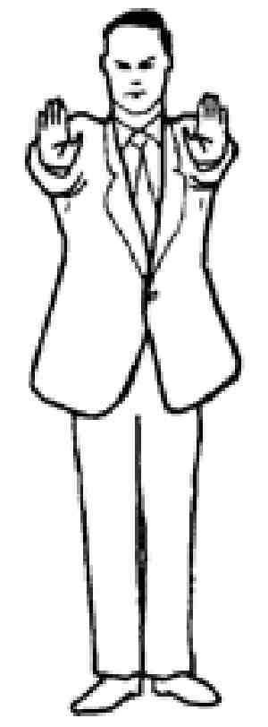

**SHOMEN-NI-REI**

The Referee extends his arms palms to the front.

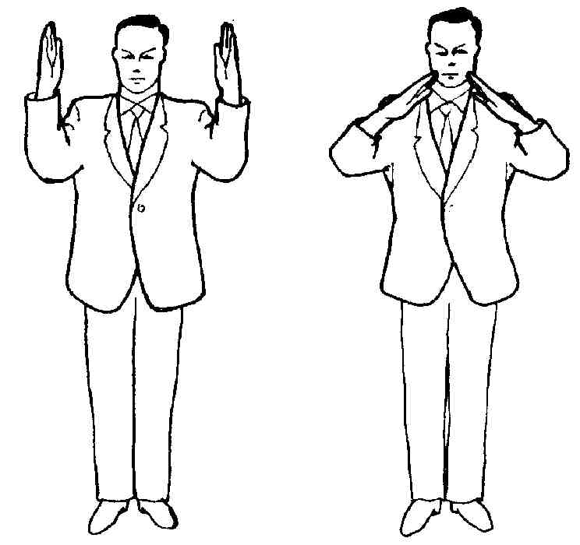

**OTAGAI-NI-REI**

The Referee motions to the contestants to bow to each other.

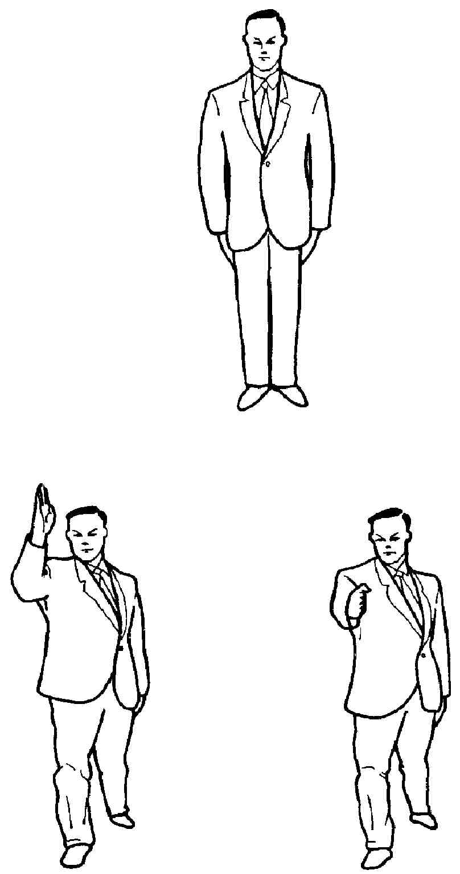

**SHOBU HAJIME**

“Start the Match”

After the announcement, the Referee takes a step back.

**YAME**

“Stop”

Interruption or end of a match or bout. As he makes the announcement, the Referee makes a downward chopping motion with his hand.

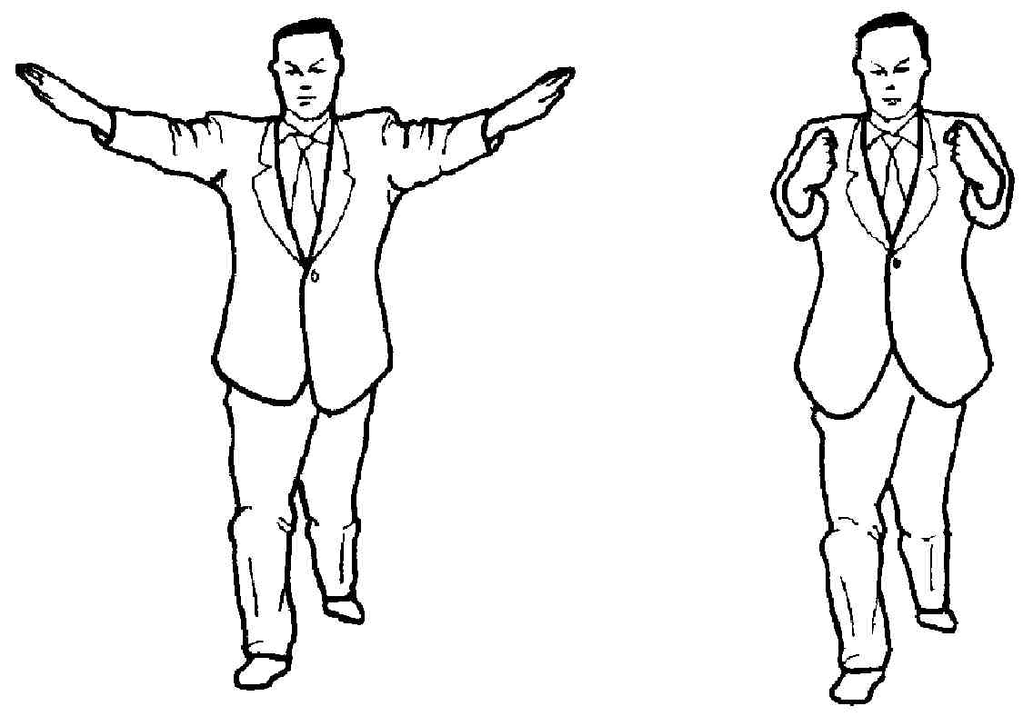

**TSUZUKETE HAJIME**

“Resume fighting—Begin”

As he says “Tsuzukete”, and standing in a forward stance, the

Referee extends his arms outward with his palms facing the

contestants. As he says “Hajime” he turns the palms and brings

them rapidly towards one another at the same time stepping

back.

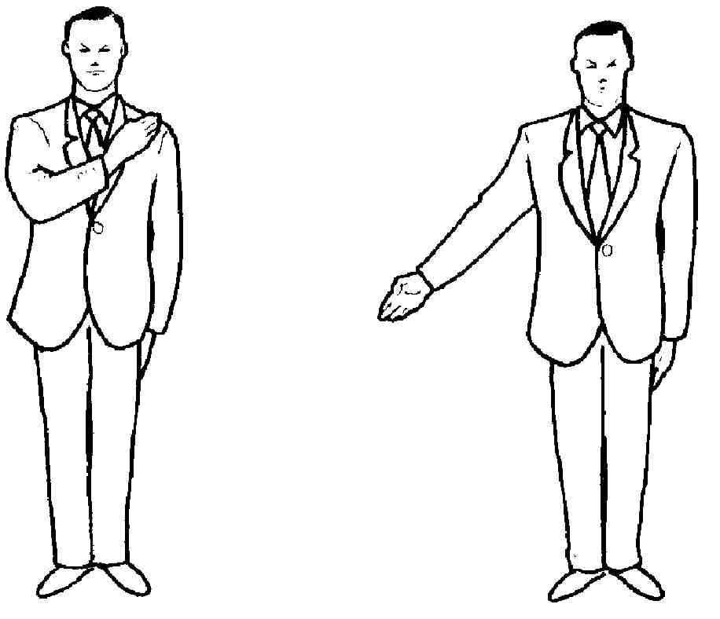

**YUKO (One point)**

The Referee extends his arm downward at 45 degrees on the side of the scorer.

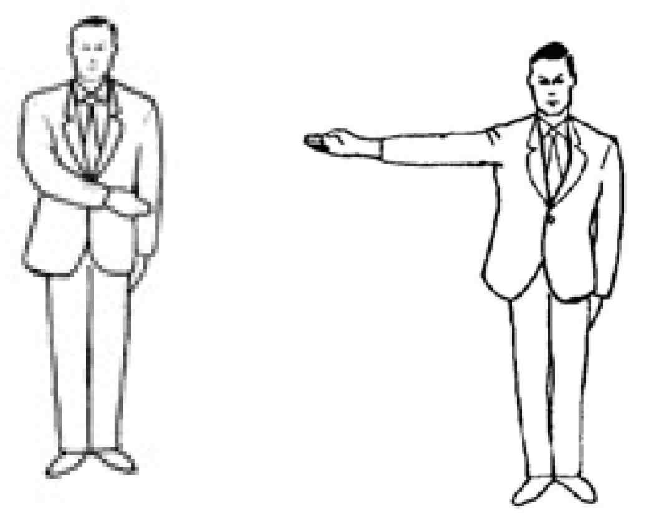

**WAZA-ARI (Two Points)**

The Referee extends his arm at shoulder level on the side of the scorer.

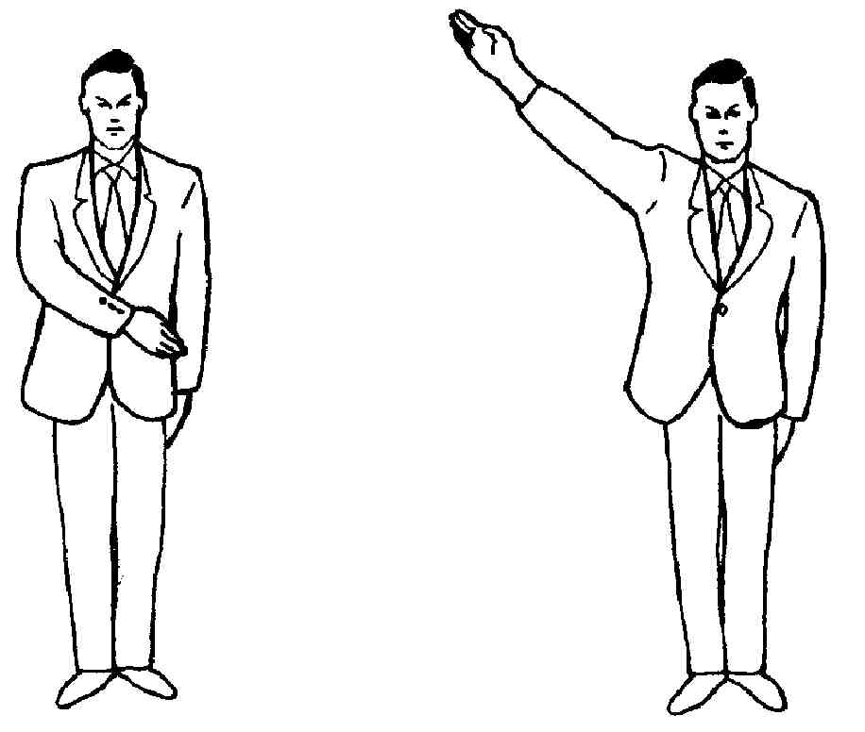

**IPPON (Three Points)**

The Referee extends his arm upward at 45 degrees on the side of the scorer.

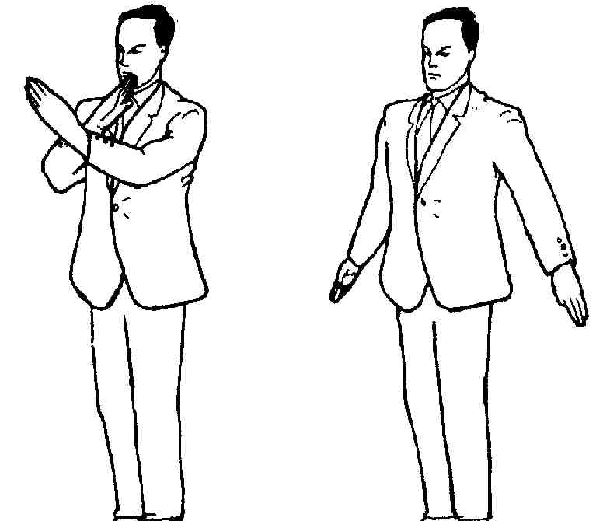

**CANCEL LAST DECISION**

**When an award or penalty has been given in error** the Referee turns towards the contestant, announces “AKA” or “AO”, crosses his arms, then makes a cutting motion, palms downward, to indicate that the last decision has been cancelled.

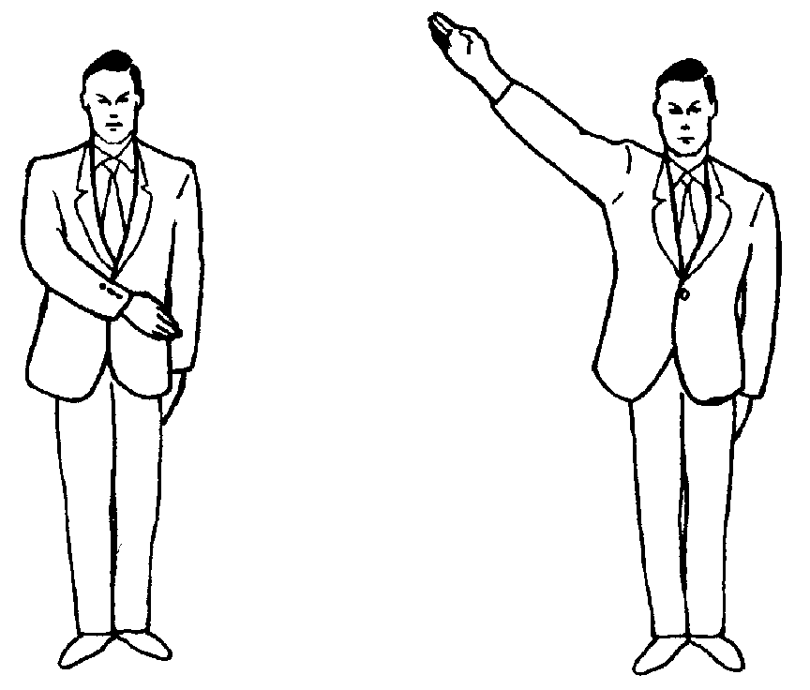

**NO KACHI (Win)**

At the end of the match or bout, announcing “AKA (or AO) No Kachi” the Referee extends his arm upward at 45 degrees on the side of the winner.

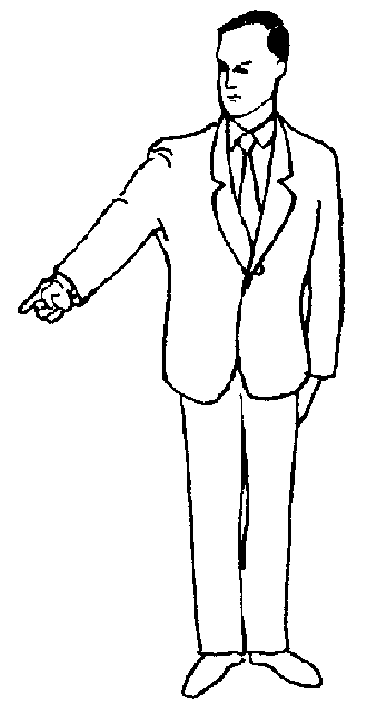

**KIKEN**

“Renunciation”

The Referee points with the index finger towards the renouncing

contestant's line then announces a win to the opponent.

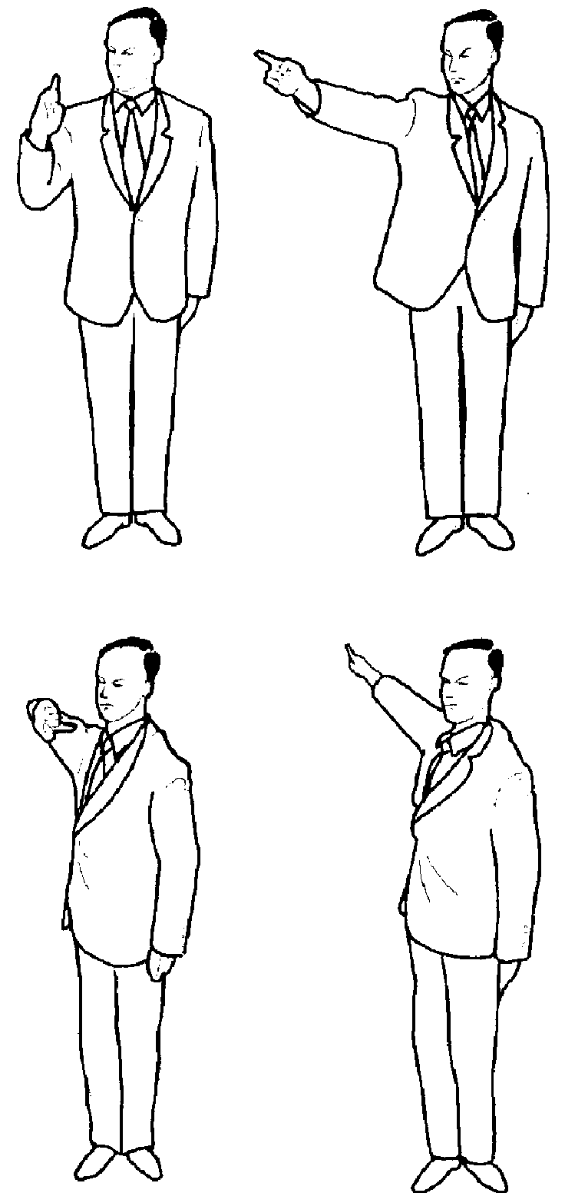

**SHIKKAKU**

“Disqualification, Leave the Area”.

The Referee points first upwards at 45 degrees in the direction of

the offender then motions out and behind with the announcement

“AKA (AO) SHIKKAKU!” He then announces a win for the

opponent.

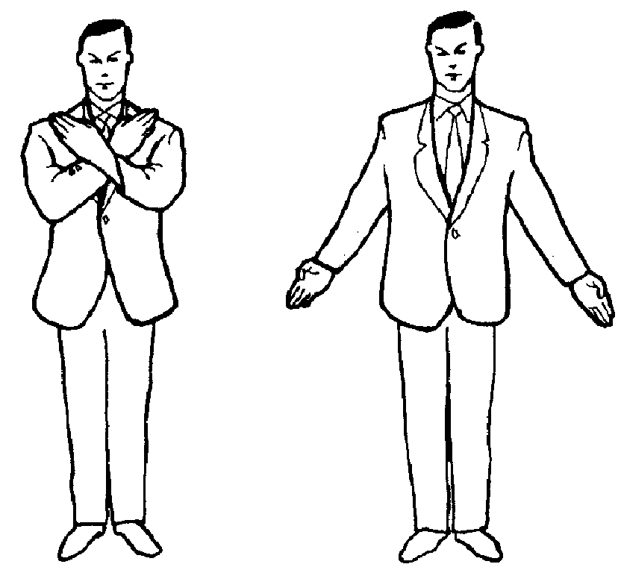

**HIKIWAKE**

“Draw” (Only applicable to team matches).

When time is up and scores are equal, or no scores have been

awarded.

The Referee crosses his arms then extends them with the palms

showing to the front.

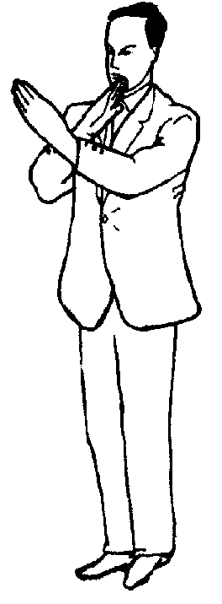

**CATEGORY 1 OFFENCE**

**(used without further signal for CHUKOKU)**

The Referee crosses his open hands with the edge of one wrist on the edge of the other at chest level.

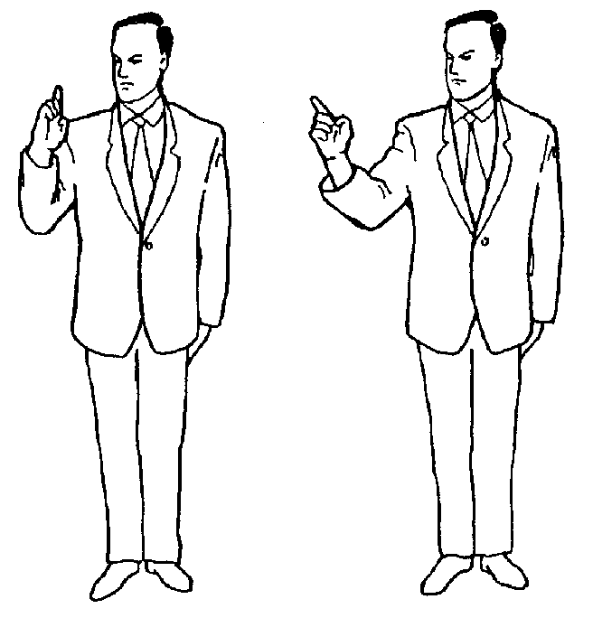

**CATEGORY 2 OFFENCE**

**(used without further signal for CHUKOKU)**

The Referee points with a bent arm at the face of the offender.

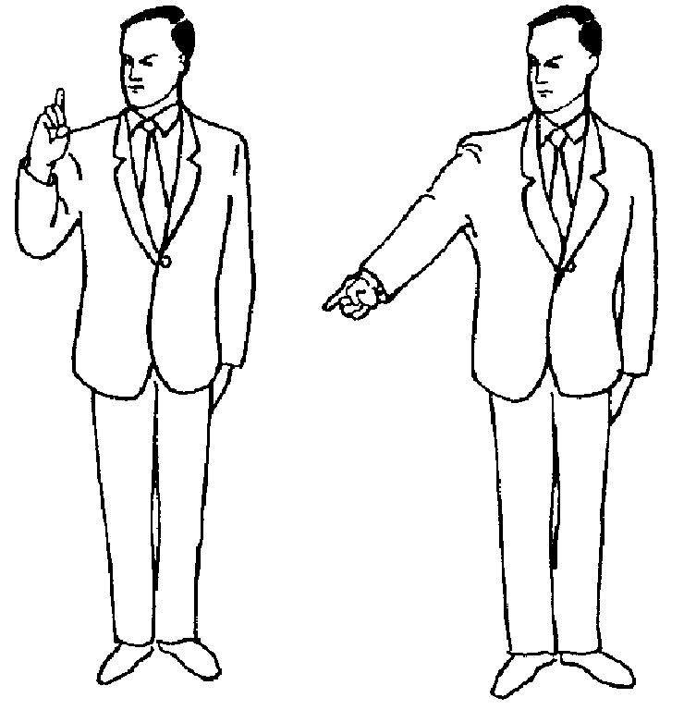

**KEIKOKU**

“Warning”.

The Referee indicates a Category 1 or 2 offence then points with

his index finger downwards at 45 degrees in the direction of the

offender.

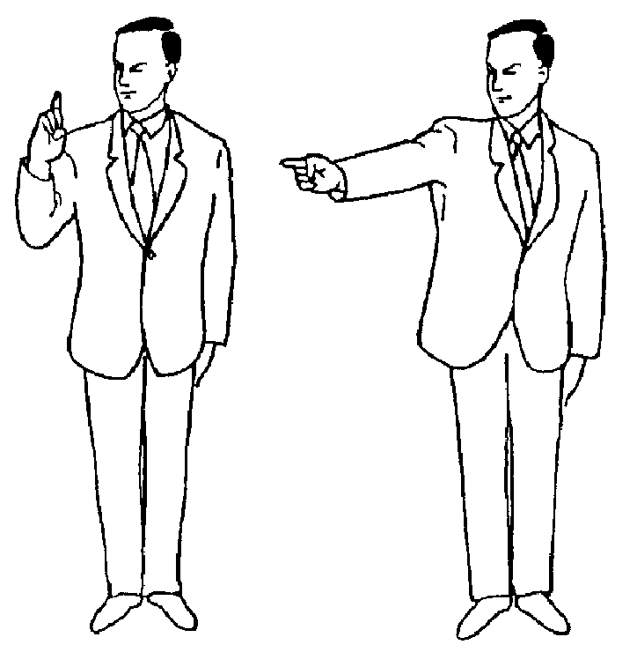

**HANSOKU CHUI**

“Warning of disqualification”.

The Referee indicates a Category 1 or 2 offence then points with

his index finger horizontally in the direction of the offender.

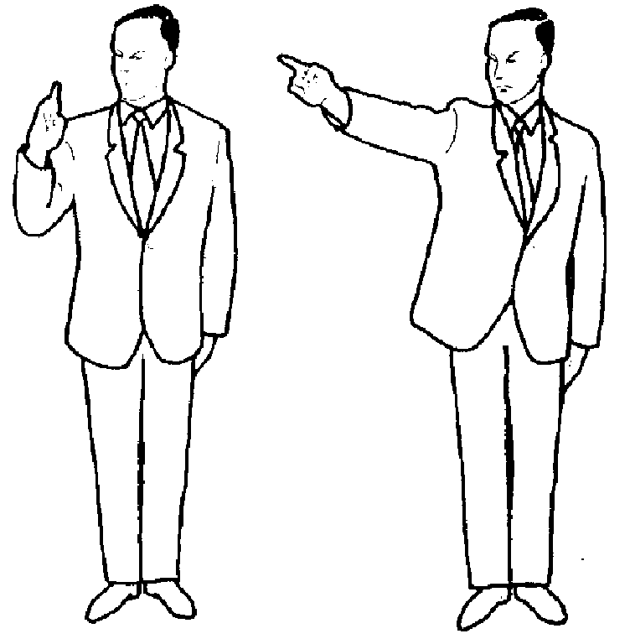

**HANSOKU**

“Disqualification”

The Referee indicates a Category 1 or 2 offence then points with his index finger upwards at 45 degrees in the direction of the offender, and awards a win to the opponent.

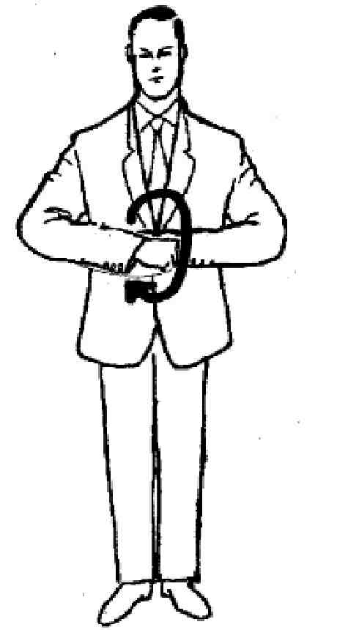

**PASSIVITY**

The Referee rotates his fist around each other in front of his chest to indicate a Category 2 offence.

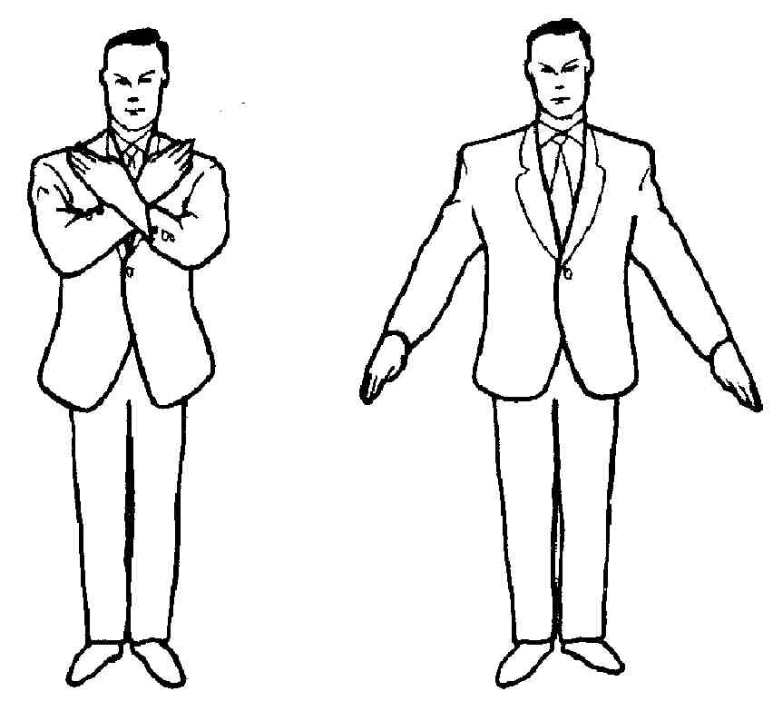

**TORIMASEN**

“No score, warning or penalty”

The Referee crosses his arms then makes a cutting motion, palms

downward.

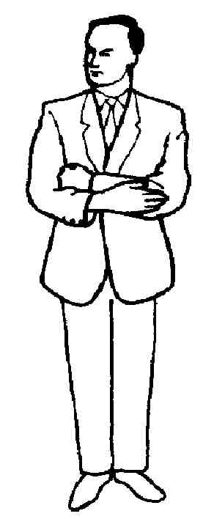

**TECHNIQUE BLOCKED OR OFF TARGET**

The Referee places an open hand over the other arm to indicate to the Judges that the technique was blocked or hit a non-scoring area.

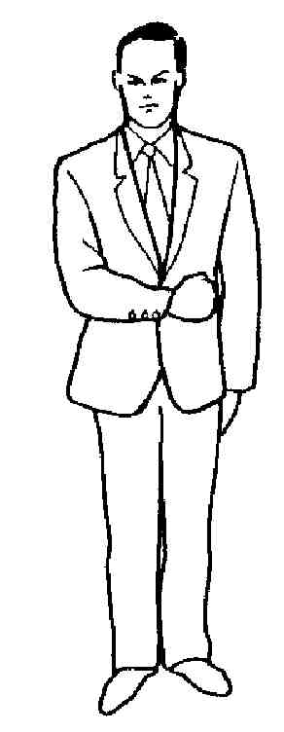

**TECHNIQUE MISSED**

The Referee moves the clenched fist across the body to indicate to the Judges that the technique missed or glanced off the scoring area.

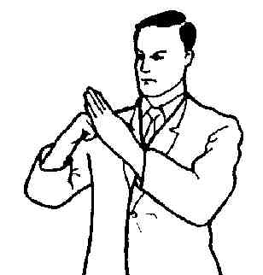

**EXCESSIVE CONTACT**

The Referee indicates to the Judges that there has been excessive contact or other Category 1 offence.

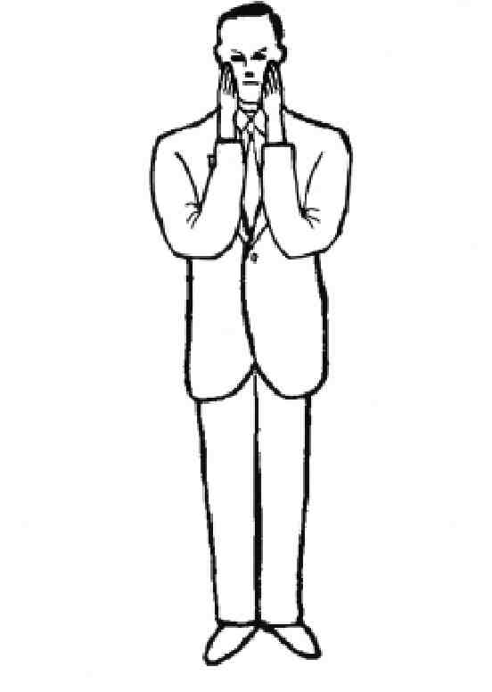

**FEIGNING OR EXAGGERATING INJURY**

The Referee holds both hands to his face to indicate to the Judges a Category 2 offence.

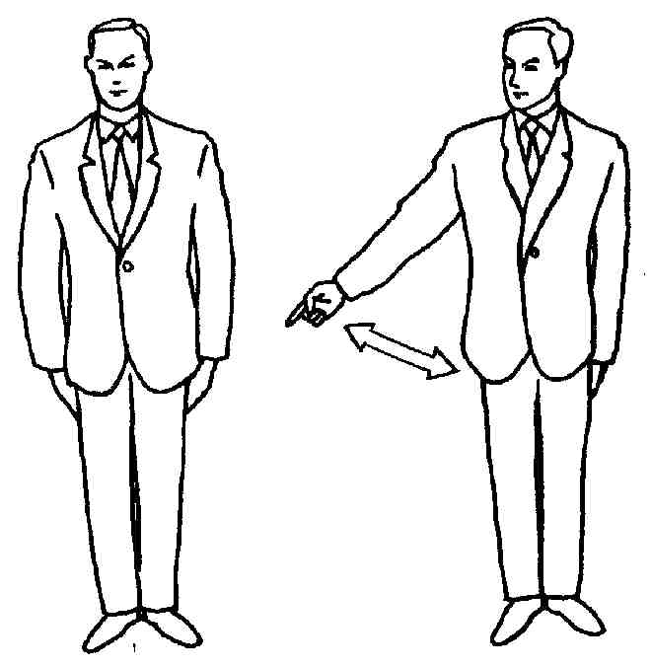

**JOGAI**

“Exit from the Match Area”

The Referee indicates an exit to the Judges, by pointing with the

index finger to the match area boundary on the side of the

offender.

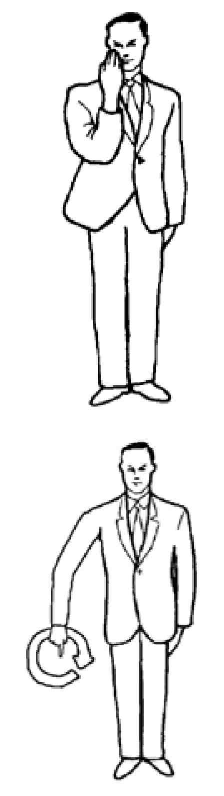

**MUBOBI (Self Endangerment)**

The Referee touches his face then turning the hand edge forward, moves it back and forth to indicate to the Judges that the contestant has endangered himself.

**AVOIDING COMBAT**

The Referee makes a circling motion with the down turned index finger to indicate to the Judges a Category 2 offence.

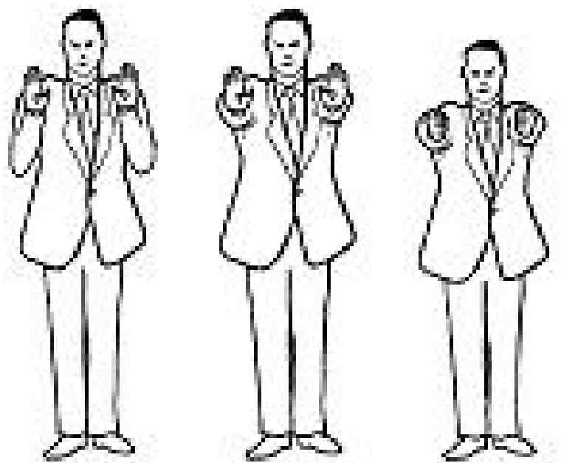

**PUSHING, SEIZING OR STANDING CHEST TO CHEST WITHOUT ATTEMPTING A TECHNIQUE WITHIN 2 SECONDS**

The Referee holds both clenched fists at shoulder level or makes a pushing motion with both open hands to indicate to the Judges a Category 2 offence.

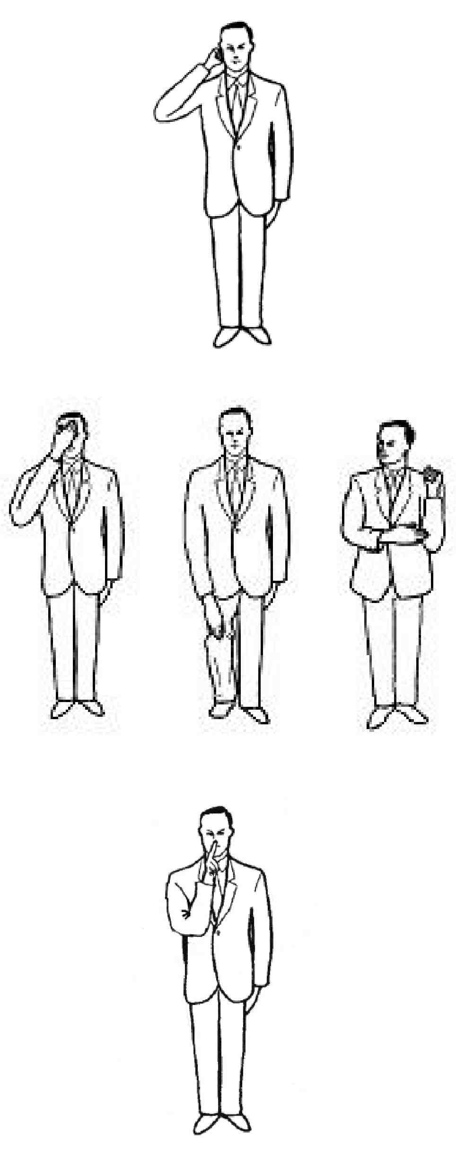

**DANGEROUS AND UNCONTROLLED ATTACKS**

The Referee brings his clenched fist past the side of his head to indicate to the Judges a Category 2 offence.

**SIMULATED ATTACKS WITH THE HEAD KNEES OR ELBOWS**

The Referee touches his forehead, knee, or elbow with the open hand to indicate to the Judges a Category 2 offence.

**TALKING TO OR GOADING THE OPPONENT AND DISCOURTEOUS BEHAVIOUR**

The Referee places his index finger to his lips to indicate to the Judges a Category 2 offence.

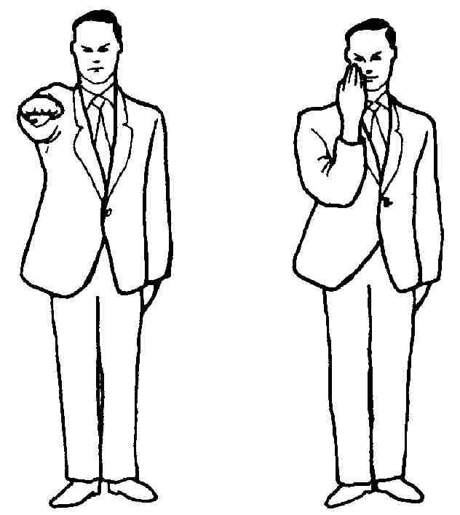

**SHUGO**

“Judges Called”

The Referee calls the Judges at the end of the match or bout or to

recommend SHIKKAKU.

**THE JUDGE'S FLAG SIGNALS**

**YUKO**

**WAZA-ARI**

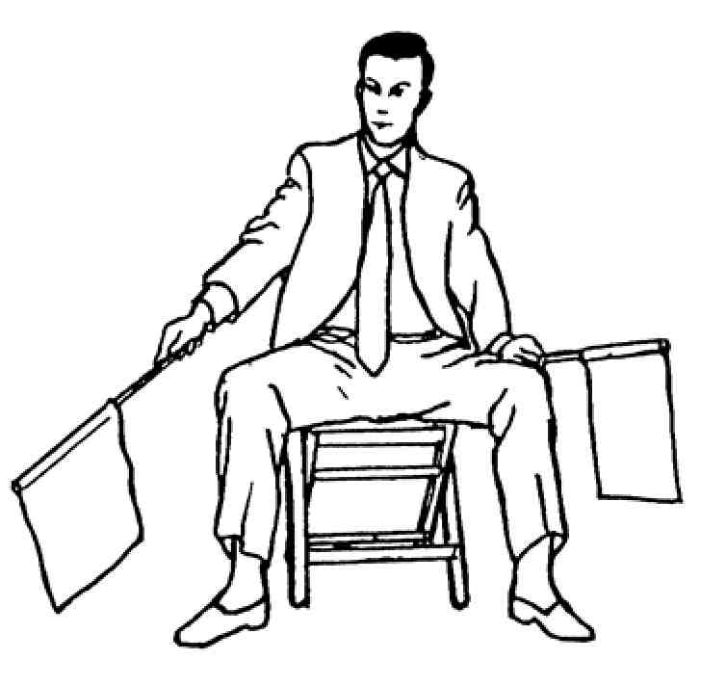

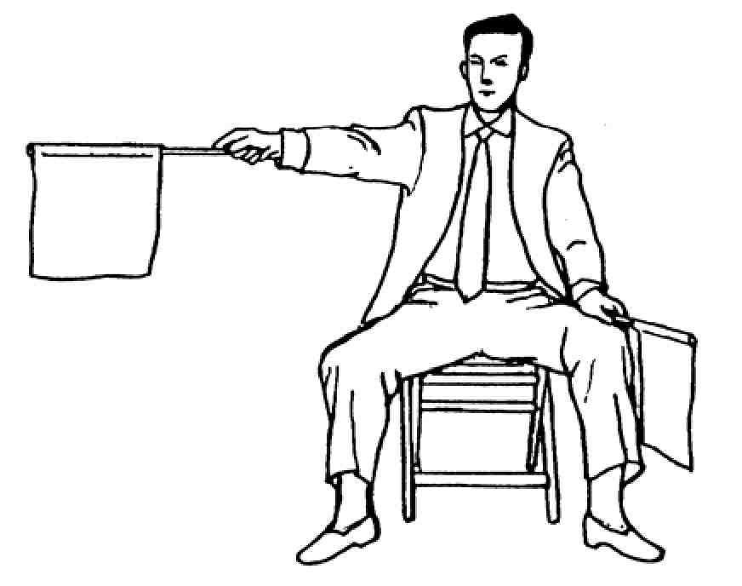

**IPPON**

**FAULT**

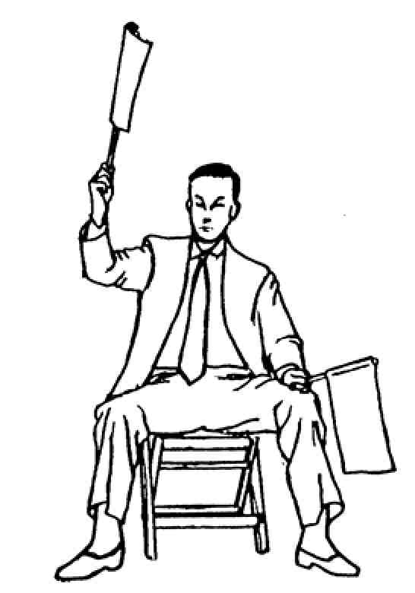

Warning of a foul. The appropriate flag is waved in a circle, then a Category 1 or 2 signal is made.

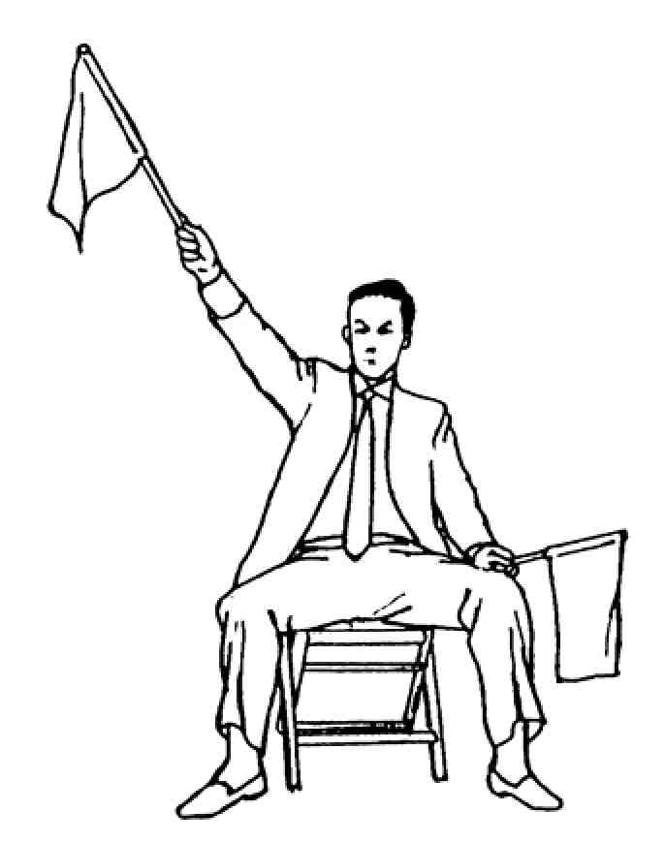

**CATEGORY 1 OFFENCE**

The flags are crossed and extended with the arms straight.

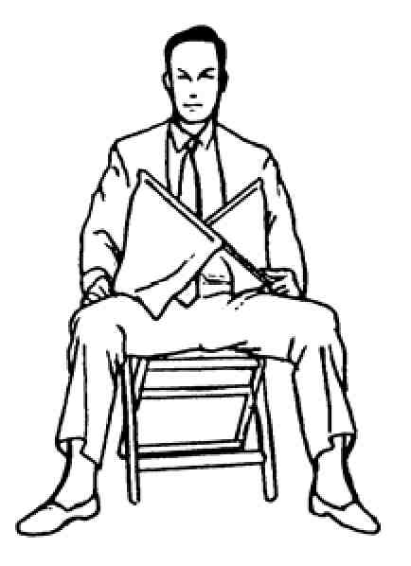

**CATEGORY 2 OFFENCE**

The Judge points the flag with arm bent.

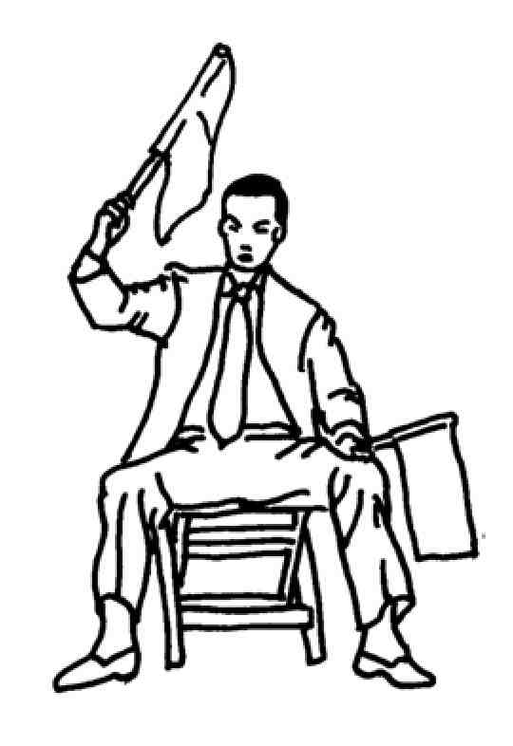

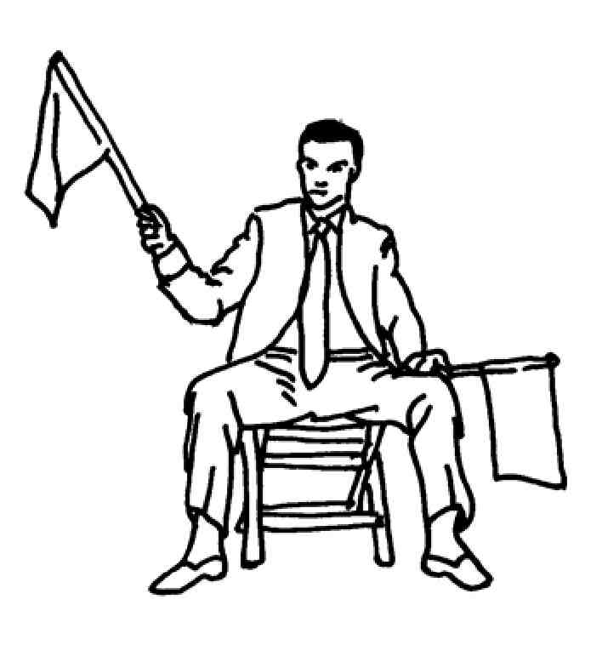

**JOGAI**

Tapping the floor with the flag.

**KEIKOKU**

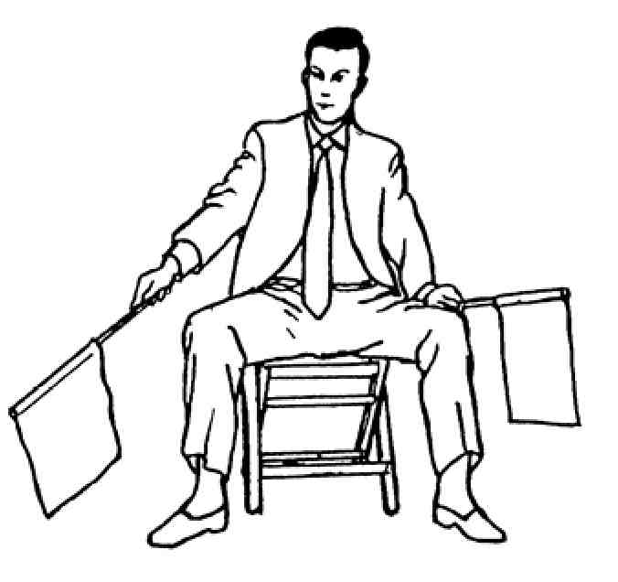

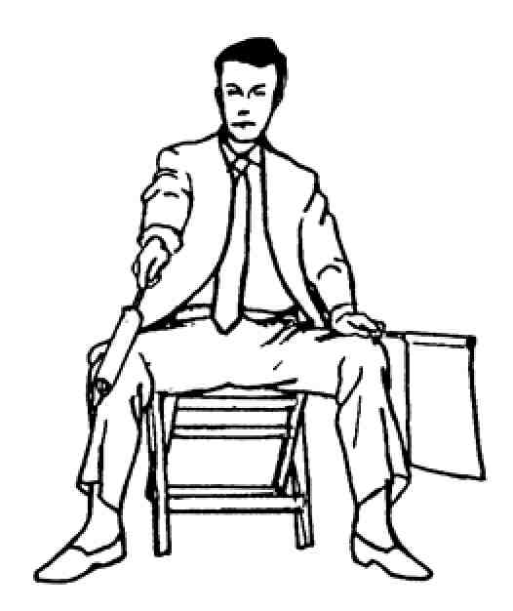

**HANSOKU CHUI**

**HANSOKU**

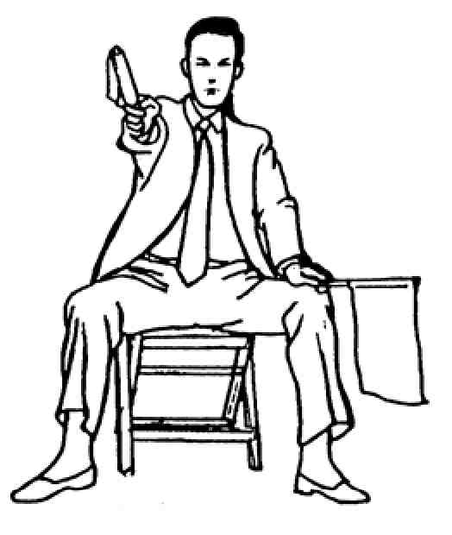

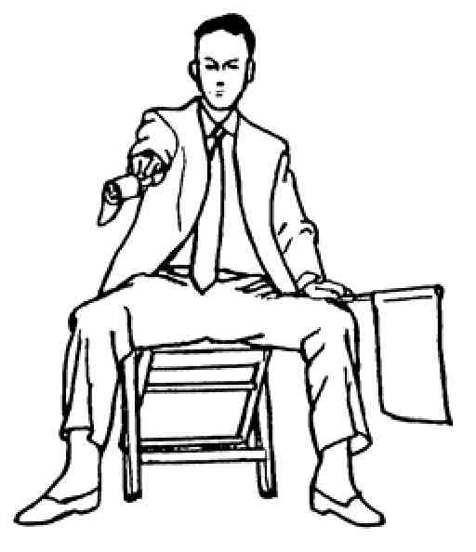

**ПАССИВНОСТЬ**

The flags are rotated around each other in front of the chest.

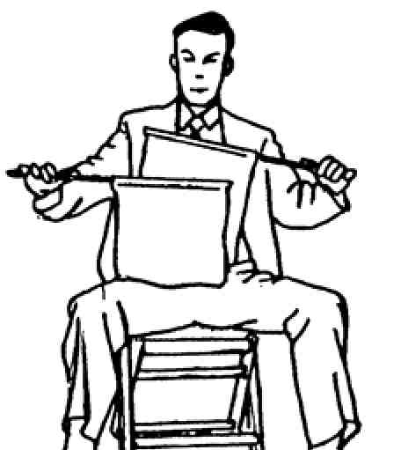

## ПРИЛОЖЕНИЕ 3: РУКОВОДСТВО ДЛЯ РЕФЕРИ И СУДЕЙ

Данное Приложение введено с целью помочь Рефери и Судьям в ситуациях, относительно которых нет ясного указания в Правилах или Пояснениях.

**ПРЕВЫШЕНИЕ КОНТАКТА**

Когда спортсмен выполняет оцениваемую технику и немедленно вслед за этим совершает превышение контакта, Судейская бригада не присуждает оценку и выносит предупреждение или наказание Категории 1, если только это не собственная ошибка самого пострадавшего.

**ПРЕВЫШЕНИЕ КОНТАКТА И ПРЕУВЕЛИЧЕНИЕ ПОСЛЕДСТВИЙ ТРАВМЫ**

Каратэ – это боевое искусство и от спортсменов ожидают высокого стандарта поведения. Недопустимо, чтобы спортсмены, получившие легкий удар с контактом, держались за лицо, ходили и пошатывались, наклонялись вперед, вытаскивали или выплевывали капу, а также иными средствами претендовали на больший уровень контакта, с целью убедить Рефери повысить наказание сопернику. Поведение такого рода это обман, унижающий наш спорт, это должно быть немедленно наказано.

Когда спортсмен претендует на то, что в отношении его совершено превышение контакта, а Судейская бригада решает, что техника в данной ситуации была контролируема и удовлетворяла всем шести критериям, то должна быть присуждена оценка и вынесено предупреждение или наказание Категории 2 за преувеличение последствий травмы. (Также необходимо принимать в расчет, что симуляция травмы заслуживает СИКАКУ). Более сложные ситуации возникают, когда спортсмен получает сильный удар с контактом и падает на пол, иногда вставая после этого (с целью остановить отсчет 10 секунд), а затем падает на пол вновь. Рефери и Судьи должны помнить, что удар ногой в голову оценивается в 3 балла и так как значительное количество команд и спортсменов получает денежные награды за выигранные медали, то искушение проявить неэтичное поведение становится сильнее. Важно осознавать это и применять соответствующие предупреждения или наказания.

**МУБОБИ**

**Предупреждение или наказание за МУБОБИ выносится, когда спортсмен получил удар или травмирован в результате своей собственной ошибки или небрежности.**

Это может быть вызвано поворачиванием спиной к сопернику, атакой длинным, низким ГИЯКУ ДЗУКИ ЧУДАН без внимания к контратаке соперника уровня ДЗЕДАН, остановкой боя до команды Рефери «ЯМЭ», ослаблению собственной защиты и концентрации и повторяющихся ошибок блокирования либо вообще отсутствия блокирования атак соперника. Пункт.XVI Пояснений Статьи 8 устанавливает:

***Если нарушивший Правила спортсмен получил удар с превышением контакта и/или травму в результате своих ошибочных действий, Рефери должен вынести предупреждение или наказание Категории 2 и отклонить вынесение предупреждения или наказания сопернику.***

***Если спортсмен, получивший удар в результате своей собственной ошибки, преувеличивает эффект для достижения ложного преимущества, то Судейская бригада может назначить предупреждение или наказание за МУБОБИ, а также вынести дополнительное наказание за преувеличение последствий травмы, так как имеют место два различных нарушения Правил.***

***Необходимо отметить, что нет обстоятельств, при которых техника с превышением контакта может быть оценена.***

**ЗАНШИН**

ЗАНШИН определяется, как состояние продолжающейся бдительности, когда после атаки спортсмен сохраняет полную концентрацию, обзор, и готовность к потенциальной контратаке соперника. Некоторые спортсмены после выполнения техники частично отворачивают свое тело от соперника, но продолжают концентрировать внимание на сопернике и готовы к продолжению атаки. Судейская бригада должна быть в состоянии видеть различие между состоянием продолжающейся готовности и другой ситуацией, когда спортсмен отворачивается, теряет свою защиту и концентрацию и в результате теряет контроль над боем.

**ЗАХВАТ УДАРА НОГОЙ В КОРПУС**

Должна ли Судейская бригада присуждать оценку, когда спортсмен проводит удар ногой в корпус, а соперник захватывает ударную ногу прежде чем она отдергивается? **Если выполнивший технику спортсмен сохраняет ЗАНШИН, то нет причин, почему данная техника не может быть оценена, если при этом она содержит все шесть критериев оценки.** Теоретически, в ситуации реального боя, мощный удар ногой с полной силой мог бы вывести соперника из строя и таким образом нога не была бы захвачена. Соответствующий контроль, зачетная зона цели, и соответствие всем шести критериям являются решающими факторами, чтобы определить, может техника быть оценена или нет.

**БРОСКИ И ТРАВМЫ**

Так как захваты и броски соперника разрешены при определенных условиях, необходимо, чтобы все тренеры были уверены, что их спортсмены тренированы, умеют падать и в состоянии применять технику страховки при бросках.

Спортсмен, который пытается выполнить бросковую технику, должен делать это в соответствии с Пояснениями Статьи 6 и Статьи 8. Если спортсмен бросает своего соперника в полном соответствии с установленными требованиями, а соперник получает травму в результате своего неумения падать, то в этом случае травмированный спортсмен несет ответственность, а бросавший спортсмен не наказывается. Травма, причиненная самому себе, может произойти в ситуациях, когда спортсмен брошен и вместо безопасного падения приземляется на отставленную руку или локоть, или держит бросающего и тянет его на себя.

*Потенциально опасная ситуация возникает, когда спортсмен захватывает обе ноги и опрокидывает соперника на спину, или когда спортсмен ныряет вниз и поднимает соперника целиком вверх перед броском.. Статья 8, Пояснения, Пункт X устанавливает, что: « Бросок должен выполняться со страховкой соперника для обеспечения его безопасного падения.» Так как сложно обеспечить безопасное падение при такого рода броске, то он отнесен к категории запрещенной техники.*

**АТАКА ПРОТИВ ПАДАЮЩЕГО СОПЕРНИКА**

Когда спортсмен брошен или сбит с ног подсечкой и против него выполнена оцениваемая техника, в то время, как торс участника (верхняя часть тела) находится на татами, то должна быть присуждена оценка ИППОН.

Если спортсмен был атакован в момент падения, то Судьи должны принять во внимание направление падения, и если спортсмен падает в сторону от выполняемой техники, то это будет трактоваться, как неэффективная и неоцениваемая техника.

Если верхняя часть тела спортсмена не находится на татами, то баллы должны быть присуждены согласно указаниям Статьи 6. Таким образом, баллы, присуждаемые за оцениваемую технику, выполненную против спортсмена в процессе падения, либо когда он сидит на татами или стоит на коленях или стоит на ногах, либо подпрыгивает в воздух, а также в любых ситуациях, когда его торс не находится на татами, должны быть следующими:

1.Удары ногами уровня ДЗЕДАН – три балла (ИППОН)

2. Удары ногами уровня ЧУДАН – два балла (ВАЗА-АРИ),

3. Прямые (ДЗУКИ) или круговые )УЧИ) удары руками (ЮКО).

**ПРОЦЕДУРЫ ГОЛОСОВАНИЯ**

Когда Рефери останавливает бой, он командует «ЯМЭ», используя в то же время требуемый жест рукой. Когда Рефери возвращается на свою исходную позицию, Судьи должны показать свое мнение и Рефери должен вынести соответствующее решение. Так как только Рефери может передвигаться по площадке в непосредственной близости от спортсменов, а также разговаривать с врачом, Судьи должны серьезно проанализировать мнение Рефери перед тем, как вынести свое окончательное решение, так как пересмотр решения не допускается. В ситуации, когда имеет место более одной причины для остановки боя, Рефери должен обработать каждую ситуацию. Например, когда один из спортсменов выполнил оцениваемую технику, а другой спортсмен нанес удар с превышением контакта, или когда имеет место ситуация МУБОБИ и преувеличение последствий травмы тем же спортсменом.

**ДЗЕГАЙ**

Судьи должны помнить, что показывая ДЗЕГАЙ, они должны постучать по полу соответствующим флажком. Когда Рефери останавливает бой и возвращается на свою позицию, Судьи должны показать нарушение Правил Категории 2.

**КАК УКАЗАТЬ НА НАРУШИВШЕГО ПРАВИЛА**

Для нарушений Категории 1 Судьи должны сначала вращать соответствующий флажок и затем выставить перед собой скрещенные флаги, влево от себя для АКА, держа красный флаг впереди и вправо от себя для АО, держа синий флаг впереди. Это позволяет Рефери ясно видеть, кто из спортсменов рассматривается, как нарушивший Правила.

## ПРИЛОЖЕНИЕ 4: УСЛОВНЫЕ ОБОЗНАЧЕНИЯ

|  |  |  |
| --- | --- | --- |
| •—о | **IPPON** | **Three Points Score** |
| о—о | **WAZA-ARI** | **Two Points Score** |
| о | **YUKO** | **One Point Score** |
|  |  |  |
| □ | КАСШ | **Winner** |
| **X** | **MAKE** | **Loser** |
| ▲ | **HIKIWAKE** | **Draw (Tie)** |
|  |  |  |
| С**1**С | **Category 1 Foul — CHUKOKO** | **Warning** |
| С**1**К | **Category 1 Foul — KEIKOKU** | **Warning** |
| С**1**НС | **Category 1 Foul — HANSOKU CHUI** | **Warning of disqualification** |
| С**1**Н | **Category 1 Foul — HANSOKU** | **Disqualification** |
|  |  |  |
| С**2**С | **Category 2 Foul — CHUKOKU** | **Warning** |
| С**2**К | **Category 2 Foul — KEIKOKU** | **Warning** |
| С**2**НС | **Category 2 Foul — HANSOKU CHUI** | **Warning of disqualification** |
| С**2**Н | **Category 2 Foul — HANSOKU** | **Disqualification** |
|  |  |  |
| ЮС | **KIKEN** | **Forfeiture** |
|  |  |  |
| **S** | **SHIKKAKU** | **Serious Disqualification** |

## ПРИЛОЖЕНИЕ 5: РАЗМЕТКА ПЛОЩАДКИ ДЛЯ СОРЕВНОВАНИЙ







## ПРИЛОЖЕНИЕ 6: ПЛОЩАДКА ДЛЯ СОРЕВНОВАНИЙ ПО КАРАТЭ

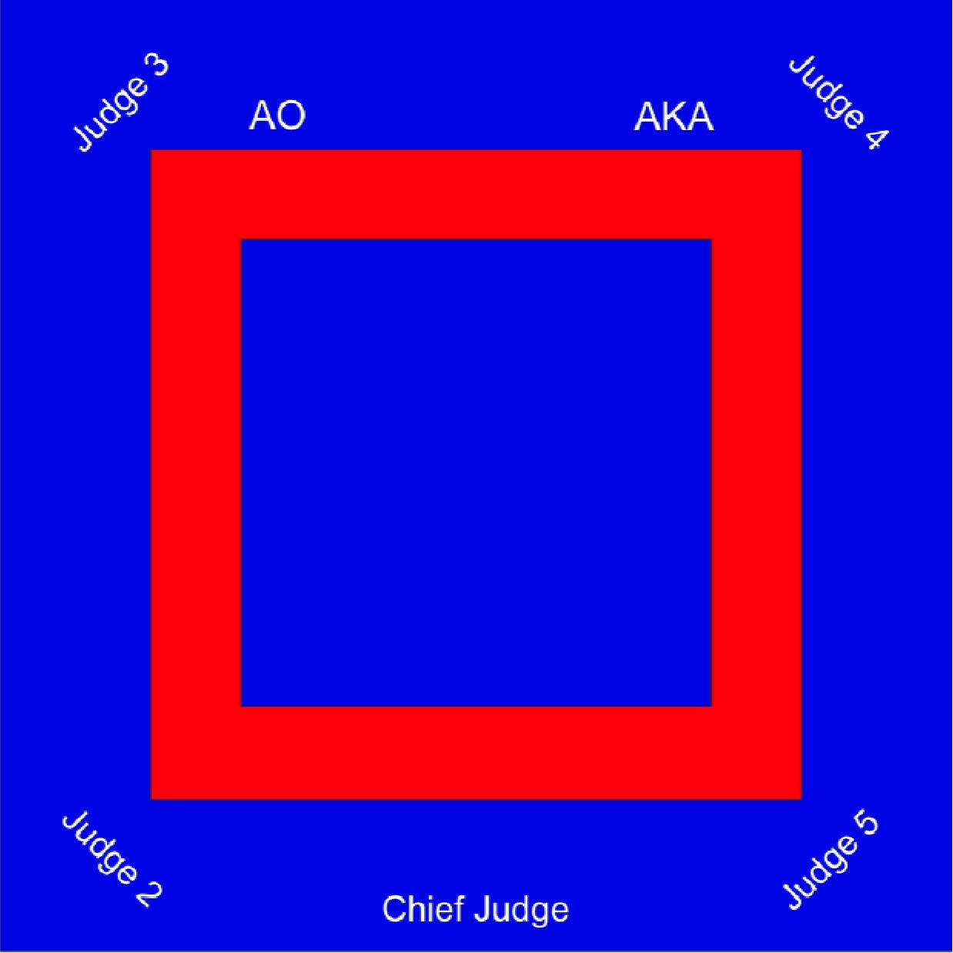

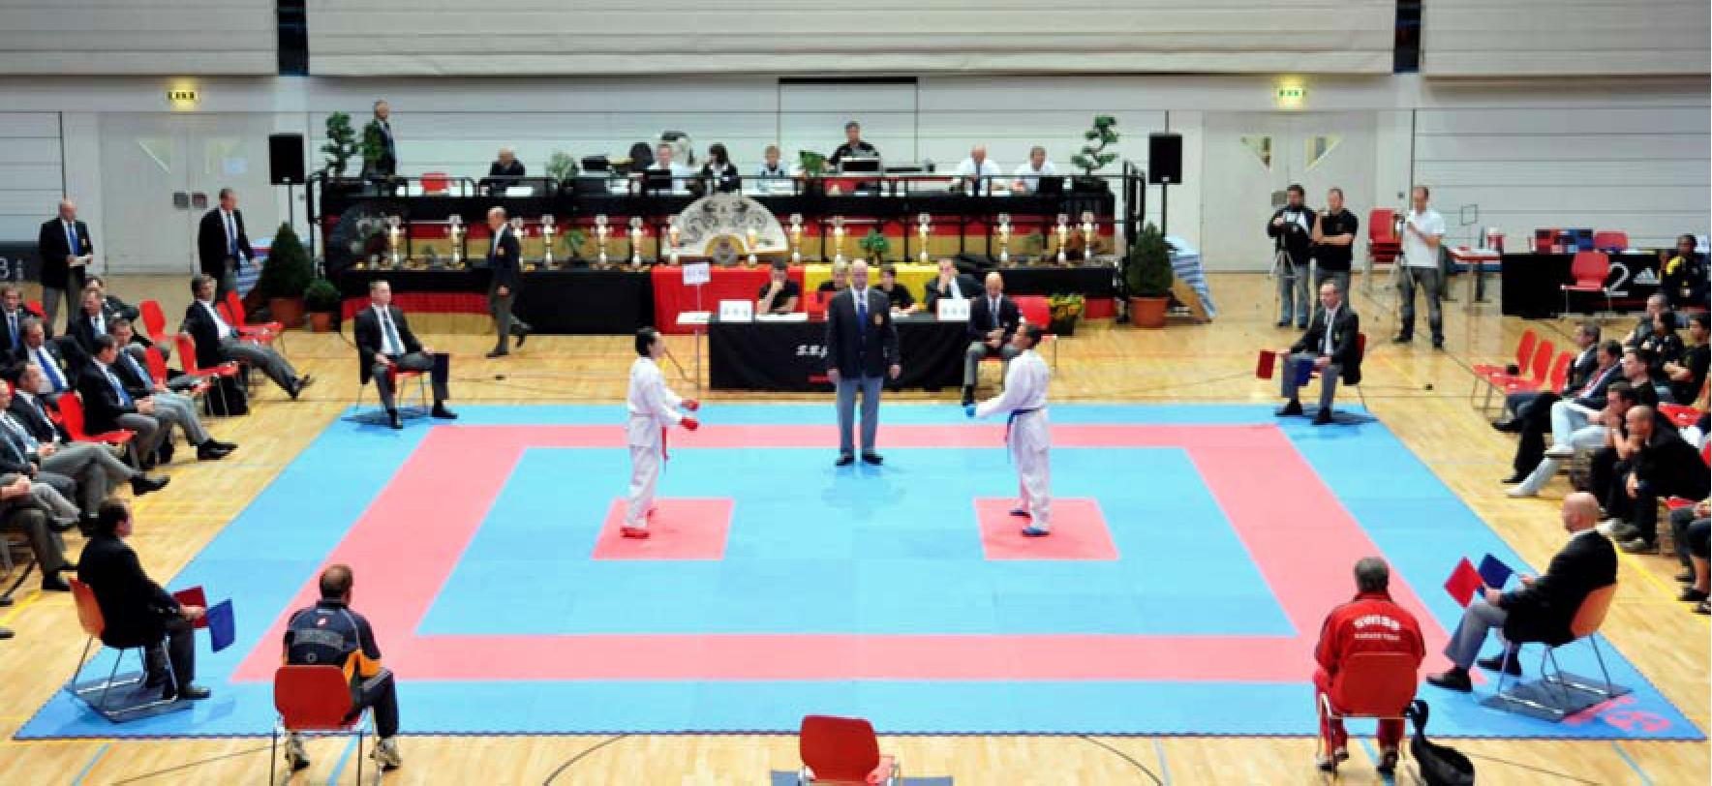

## ПРИЛОЖЕНИЕ 7: СПИСОК ОБЯЗАТЕЛЬНЫХ (ШИТЕЙ) КАТА WKF

**Goju Seipai**

**Saifa**

**Shoto Jion**

**Kanku Dai**

**Shito Bassai Dai**

**Seienchin**

**Wado Seishan**

**Chinto**

## ПРИЛОЖЕНИЕ 8: СПИСОК ПРОИЗВОЛЬНЫХ (ТОКУЙ) КАТА WKF

**GOJU-RYU KATAS**

**WADO-RYU KATAS**

|  |  |
| --- | --- |
| **1.** | **Sanchin** |
| **2.** | **Saifa** |
| **3.** | **Seiyunchin** |
| **4.** | **Shisochin** |
| **5.** | **Sanseru** |
| **6.** | **Seisan** |
| **7.** | **Seipai** |
| **8.** | **Kururunfa** |
| **9.** | **Suparimpei** |
| **10.** | **Tensho** |

|  |  |
| --- | --- |
| **1.** | **Kushanku** |
| **2.** | **Naihanchi** |
| **3.** | **Seishan** |
| **4.** | **Chinto** |
| **5.** | **Passai** |
| **6.** | **Niseishi** |
| **7.** | **Rohai** |
| **8.** | **Wanshu** |
| **9.** | **Jion** |
| **10.** | **Jitte** |

**SHOTOKAN KATAS**

|  |  |
| --- | --- |
| **1.** | **Bassai-Dai** |
| **2.** | **Bassai-Sho** |
| **3.** | **Kanku-Dai** |
| **4.** | **Kanku-Sho** |
| **5.** | **Tekki - Shodan** |
| **6.** | **Tekki - Nidan** |
| **7.** | **Tekki - Sandan** |
| **8.** | **Hangetsu** |
| **9.** | **Jitte** |
| **10.** | **Enpi** |
| **11.** | **Gankaku** |

1. **Jion**
2. **Sochin**
3. **Nijushiho Sho**
4. **Goju Shiho-Dai**
5. **Goju Shiho-Sho**
6. **Chinte**
7. **Unsu**
8. **Meikyo**
9. **Wankan**
10. **Jiin**

**SHITO-RYU KATA**

|  |  |  |  |
| --- | --- | --- | --- |
| **1.** | **Jitte** | **22.** | **Naifanchin Shodan** |
| **2.** | **Jion** | **23.** | **Naifanchin Nidan** |
| **3.** | **Jiin** | **24.** | **Naifanchin Sandan** |
| **4.** | **Matsukaze** | **25.** | **Aoyagi (Seiryu)** |
| **5.** | **Wanshu** | **26.** | **Jyuroku** |
| **6.** | **Rohai** | **27.** | **Nipaipo** |
| **7.** | **Bassai Dai** | **28.** | **Sanchin** |
| **8.** | **Bassai Sho** | **29.** | **Tensho** |
| **9.** | **Tomari Bassai** | **30.** | **Seipai** |
| **10.** | **Matsumura Bassai** | **31.** | **Sanseiru** |
| **11.** | **Kosokun Dai** | **32.** | **Saifa** |
| **12.** | **Kosokun Sho** | **33.** | **Shisochin** |
| **13.** | **Kosokun Shiho** | **34.** | **Kururunfa** |
| **14.** | **Chinto** | **35.** | **Suparimpei** |
| **15.** | **Chinte** | **36.** | **Hakucho** |
| **16.** | **Seienchin** | **37.** | **Pachu** |
| **17.** | **Sochin** | **38.** | **Heiku** |
| **18.** | **Niseishi** | **39.** | **Paiku** |
| **19.** | **Gojushiho** | **40.** | **Annan** |
| **20.** | **Unshu** | **41.** | **Annanko** |
| **21.** | **Seisan** | **42.** | **Papuren** |
|  |  | **43.** | **Chatanyara Kushanku** |

## ПРИЛОЖЕНИЕ 9: КАРАТЭ ГИ

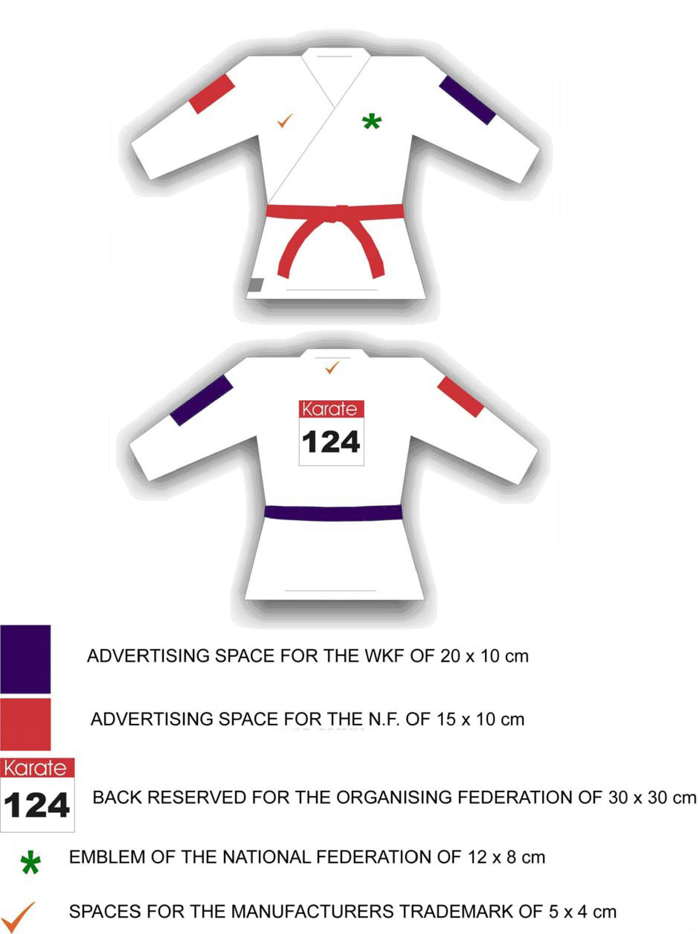

## ПРИЛОЖЕНИЕ 10: ЧЕМПИОНАТЫ МИРА WKF; УСЛОВИЯ И КАТЕГОРИИ

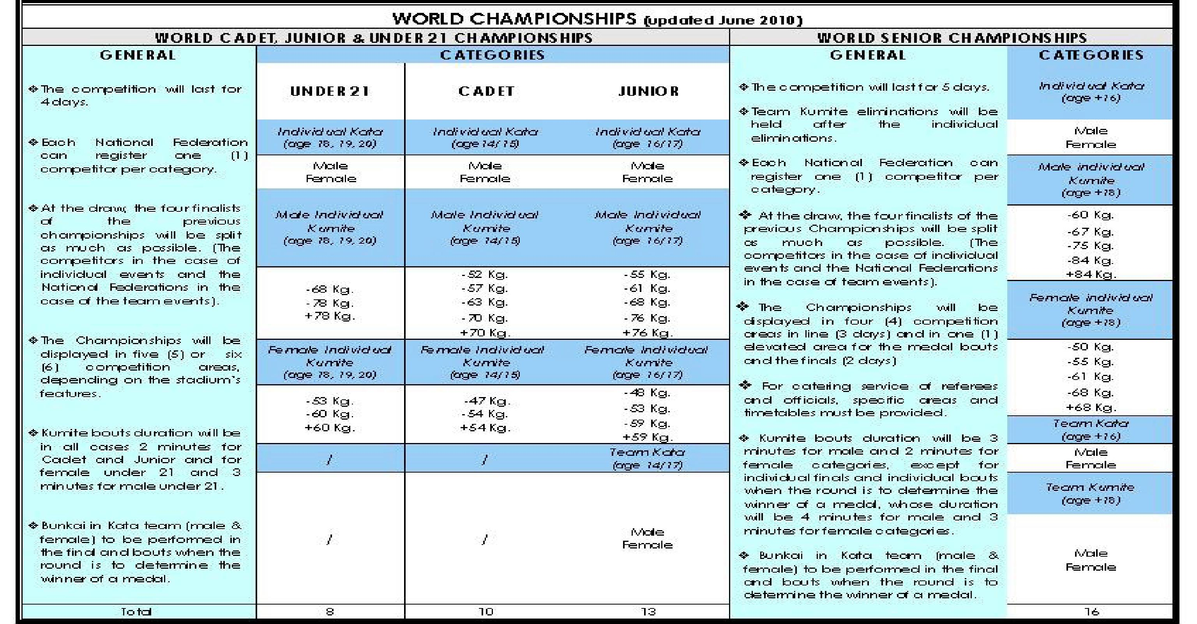

## ПРИЛОЖЕНИЕ 11: РУКОВОДСТВО ДЛЯ ОПРЕДЕЛЕНИЯ ЦВЕТА БРЮК РЕФЕРИ И СУДЕЙ

